**ĐẠI HỌC DUY TÂN**

**KHOA CÔNG NGHỆ THÔNG TIN**



**Tên đề tài:**

**NỀN TẢNG ĐẶT VÉ DU LỊCH TRỰC TUYẾN VỚI AI DESTINATION RECOMMENDATION VÀ THANH TOÁN ĐIỆN TỬ**

**∙•🙞🟏🙜•∙**

**TÓM TẮT BÁO CÁO**

**GVHD: ThS. Trần Huệ Chi**

**Nhóm SVTH:**

1.Huỳnh Nguyễn Lai Khê -27211539489

2.Chế Linh -27216329482

3.Nguyễn Đình Khoan -27212739319

4.Huỳnh Lê Gia Huy -27211202171

**Đà Nẵng, tháng 12 năm 2025**

MỤC LỤC

**1.** **LỜI CẢM ƠN** 3

**2.** **PHẦN MỞ ĐẦU** 4

**2.1.** **Lý do chọn đề tài** 4

**2.2.** **Mục tiêu dự kiến** 4

**2.3.** **Hạng mục** 5

**2.4.** **Ý nghĩa khoa học và thực tiễn** 6

**3.** **TỔNG QUAN VỀ HỆ THỐNG** 7

**3.1.** **Giới thiệu** 7

**3.2.** **Mô tả tổng quan hệ thống** 7

**3.2.1.** **Sơ đồ phân cấp chức năng hệ thống** 8

**3.2.2.** **Bảng chức năng và độ ưu tiên** 8

**4.** **USER INTERFACE DESIGN** 10

**4.1.** **Giao diện Đăng Nhập** 10

**4.2.** **Giao diện Đăng ký** 12

**4.3.** **Giao diện quên mật khẩu** 14

**4.4.** **Giao diện trang chủ** 16

**4.5.** **Giao diện Liên hệ** 18

**4.6.** **Giao diện Giỏ hàng** 20

**4.7.** **Giao diện Tours** 22

**4.8.** **Giao diện Danh mục** 24

**4.9.** **Giao diện Quản lý danh mục** 25

**4.10.** **Giao diện Quản lý tour** 26

**4.11.** **Giao diện Quản lý voucher** 28

**4.12. Giao diện Quản lý khách sạn** 29

**4.13. Giao diện Quản lý hóa đơn** 30

**4.14. Giao diện Quản lý nhóm quyền** 31

**4.15. Giao diện Quản lý đánh giá** 33

**4.16. Giao diện Đăng nhập Admin** 34

**4.17. Giao diện Quản lý khách hàng** 34

**4.18. Giao diện Quản lý nhân viên** 36

**4.19. Giao diện Đơn hàng** 37

**4.20. Giao diện Bảng điều khiển** 38

**5.** **CƠ SỞ DỮ LIỆU** 40

**5.1. Sơ đồ liên kết thực thể - ERD** 40

**5.2. Lược đồ cơ sở dữ liệu** 41

**5.3. Thiết kế cấu trúc bảng** 42

**6.** **DEMO CHƯƠNG TRÌNH** 49

**6.1.** **Định hướng giải quyết bài toán** 49

**6.2.** **Hoàn thiện ứng dụng** 50

**6.2.1.** **Giao diện Đăng nhập** 50

**6.2.2.** **Giao diện Đăng ký** 50

**6.2.3.** **Giao diện Quên mật khẩu** 51

**6.2.4.** **Giao diện Trang chủ** 51

**6.2.5.** **Giao diện Giỏ hàng** 52

**6.2.6.** **Giao diện Tours** 52

**6.2.7. Giao diện Danh mục** 53

**6.2.8. Giao diện thanh toán** 53

**6.2.9. Giao diện AI chatbot** 54

**6.2.10. Giao diện trang Admin** 54

**7.** **KẾT LUẬN** 55

1. **LỜI CẢM ƠN**

Trong suốt quá trình thực hiện đồ án, nhóm chúng em đã may mắn có được sự hỗ trợ, giúp đỡ từ phía thầy cô, bạn bè, gia đình. Với lòng biết ơn sâu sắc nhất, em xin gửi đến quý Thầy Cô ở khoa CNTT Đại học Duy Tân lời cảm ơn chân thành nhất, vì những tâm huyết và thời gian mà quý Thầy Cô đã bỏ ra để truyền đạt lại vốn kiến thức quý báu cho chúng em trong suốt quãng thời gian học tại trường.

Chúng em xin gửi lời cảm ơn đặc biệt đến cô Trần Huệ Chi với vai trò là giảng viên hướng dẫn, đã tận tâm chỉ bảo cho chúng em qua từng buổi học hướng dẫn tại trường cũng như trả lời mọi thắc mắc khi chúng em cần. Một lần nữa chúng em xin chân thành cảm ơn cô.

Chúng em rất mong nhận được những ý kiến đóng góp thẳng thắn của các thầy cô để kiến thức của em trong lĩnh vực này đươc hoàn thiện hơn. Sau cùng, em xin chúc quý Thầy Cô thật dồi dào sức khỏe để có thể tiếp tục sứ mệnh cao đẹp trên con đường truyền đạt kiến thức cho thế hệ mai sau.

Một lần nữa, nhóm em xin chân thành cảm ơn!

1. **PHẦN MỞ ĐẦU**
   1. **Lý do chọn đề tài**

Trong bối cảnh xã hội hiện đại không ngừng phát triển và xu hướng số hóa ngày càng mạnh mẽ, nhu cầu du lịch trực tuyến đang trở thành một phần tất yếu trong đời sống của người dân. Việc tìm kiếm, đặt vé và lên kế hoạch cho các chuyến đi du lịch đã không còn giới hạn trong các phương thức truyền thống mà chuyển dần sang các nền tảng trực tuyến nhằm tiết kiệm thời gian, chi phí và nâng cao trải nghiệm người dùng.

Tuy nhiên, các nền tảng đặt vé hiện nay vẫn còn tồn tại một số hạn chế như giao diện chưa thân thiện, thiếu tính cá nhân hóa và chưa tận dụng được sức mạnh của công nghệ mới như trí tuệ nhân tạo (AI). Trong khi đó, xu hướng sử dụng AI để hỗ trợ đưa ra các gợi ý thông minh, đặc biệt là trong lĩnh vực du lịch nơi mà nhu cầu và sở thích thay đổi theo mùa và từng cá nhân đang ngày càng trở nên phổ biến. Bên cạnh đó, vấn đề thanh toán an toàn, nhanh chóng cũng là một yếu tố quan trọng cần được chú trọng trong các nền tảng đặt vé trực tuyến. Việc tích hợp cổng thanh toán điện tử như VNPAY sẽ góp phần tăng tính tiện lợi, an toàn và chuyên nghiệp cho người dùng trong suốt quá trình giao dịch.Chính vì những lý do trên, chúng tôi lựa chọn đề tài “Nền tảng đặt vé du lịch trực tuyến với AI Destination Recommendation và thanh toán điện tử” nhằm xây dựng một nền tảng đặt vé thông minh, hiện đại, giúp người dùng có thể dễ dàng lên kế hoạch cho chuyến đi của mình với trải nghiệm cá nhân hóa cao, đồng thời đảm bảo tính an toàn và tiện lợi trong thanh toán.

Để làm được điều này, nhóm phác họa kịch bản của tài liệu gồm:

* Xác định yêu cầu, ý tưởng và các vấn đề liên quan đến việc xây dựng dự án.
* Đưa ra các đề xuất dự án, kế hoạch phát triển, giải pháp thực hiện, bao gồm cả về quy hoạch, thực hiện và giám sát dự án.
* Cung cấp cái nhìn tổng quan về các nguồn tài nguyên, lịch trình, rủi ro, giải pháp và ngân sách cho dự án.
  1. **Mục tiêu dự kiến**

Nền tảng đặt vé du lịch trực tuyến với AI Destination Recommendation và thanh toán điện tử với các chức năng cơ bản cho khách hàng và quản trị viên, bao gồm:

- Chức năng dành cho khách hàng:

* Đăng ký, đăng nhập, đổi mật khẩu và quản lý thông tin tài khoản cá nhân.
* Tìm kiếm và xem thông tin chi tiết về các tour du lịch, khách sạn và phòng nghỉ.
* Đặt tour du lịch và phòng khách sạn trực tuyến với hệ thống giỏ hàng.
* Thanh toán trực tuyến qua cổng thanh toán VNPay.
* Xem lịch sử đơn hàng và quản lý các booking đã đặt.
* Đánh giá và nhận xét về tour, khách sạn đã sử dụng.
* Chatbot AI trực tuyến…

- Chức năng dành cho khách hàng:

* Đăng nhập, quản lý thông tin tài khoản và phân quyền quản trị.
* Quản lý danh mục tour du lịch (thêm, sửa, xóa, phân loại tour).
* Quản lý thông tin khách sạn và phòng nghỉ (giá, hình ảnh, mô tả, tiện nghi).
* Quản lý đơn hàng và theo dõi trạng thái booking của khách hàng.
* Quản lý người dùng (khách hàng, nhân viên) và phân quyền hệ thống.
* Quản lý mã voucher khuyến mãi.
* Quản lý đánh giá và phản hồi từ khách hàng về tour và khách sạn.
* Xem báo cáo thống kê doanh thu, đơn hàng…
  1. **Hạng mục**

**Hạng mục công nghệ :**

* Nền tảng ứng dụng web.
* Ngôn ngữ lập trình: React, Html, Css, Javascript, Nodejs
* Cơ sở dữ liệu: MongoDB.
* Quy trình quản lý ứng dựng: Quy trình Scrum.
* Môi trường phát triển
* Máy người dùng phải được kết nối Internet, có trình duyệt Web (IE, Google Chrome, Fire Fox v.v..).
* Phần mềm phát triển dự án: Git, MongoDB, VSCode.
* Công cụ quản lý mã nguồn: Github.

**Hạng mục khác:**

* Tài nguyên con người: 4 người.
* Ngân sách: Hạn chế.
* Thời gian: Dự án phải được hoàn tất trong vòng 2,5 tháng.
  1. **Ý nghĩa khoa học và thực tiễn**

**- Ý nghĩa khoa học:**

Vận dụng công nghệ web hiện đại (ReactJS, NodeJS, MongoDB) trong xây dựng hệ thống thương mại điện tử ngành du lịch.

Nghiên cứu tích hợp cổng thanh toán trực tuyến VNPay và sử dụng AI hổ trợ trực tuyến.

**- Ý nghĩa thực tiễn:**

Số hóa quy trình đặt tour và khách sạn, giúp khách hàng dễ dàng tìm kiếm và đặt dịch vụ mọi lúc, mọi nơi.

Thúc đẩy thanh toán điện tử trong du lịch, giảm giao dịch tiền mặt, tăng tính minh bạch và an toàn.

Tiết kiệm thời gian và chi phí cho cả khách hàng và doanh nghiệp du lịch.

Hỗ trợ doanh nghiệp quản lý hiệu quả với báo cáo thống kê tự động.

Góp phần thúc đẩy chuyển đổi số trong ngành du lịch Việt Nam.

1. **TỔNG QUAN VỀ HỆ THỐNG**
   1. **Giới thiệu**

Nền tảng đặt vé du lịch trực tuyến với AI Destination Recommendation và thanh toán điện tử được xây dựng bằng công nghệ ReactJS, NodeJS và MongoDB, những công nghệ hiện đại mà nhóm nghiên cứu và áp dụng lần đầu. Bằng sự quyết tâm và áp dụng quy trình SCRUM, nhóm kỳ vọng hoàn thiện các chức năng cơ bản sau:

- Hoàn thiện các chức năng của Khách hàng:

* Đăng ký, đăng nhập và quản lý thông tin cá nhân
* Tìm kiếm, lọc tour du lịch và khách sạn
* Đặt tour/phòng khách sạn và thanh toán trực tuyến
* Quản lý giỏ hàng và đơn hàng
* Đánh giá và phản hồi dịch vụ
* Chatbot AI gợi ý điểm đến
* …

- Hoàn thiện các chức năng của quản trị viên:

* Quản lý danh mục tour và khách sạn
* Quản lý đơn hàng và booking
* Quản lý người dùng và phân quyền
* Quản lý voucher khuyến mãi
* Báo cáo đánh giá khách hàng
* Báo cáo thống kê doanh thu và đơn hàng
* …
  1. **Mô tả tổng quan hệ thống** 
     1. **Sơ đồ phân cấp chức năng hệ thố****ng**

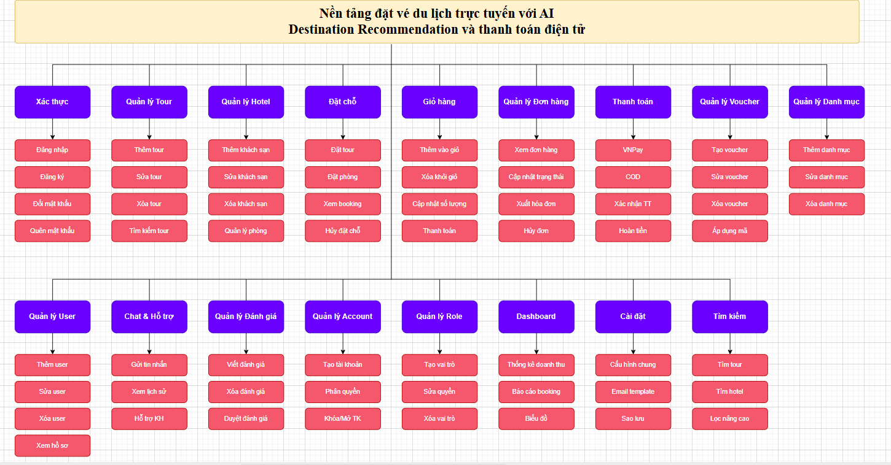

*Hình 1: Sơ đồ phân cấp chức năng*

* + 1. **Bảng chức năng và độ ưu tiên**

|  |  |  |
| --- | --- | --- |
| **Mức độ ưu tiên** | **Mức độ ảnh hưởng** | **Ký hiệu** |
| Rất cao | Ảnh hưởng nghiêm trọng | 1 |
| Cao | Ảnh hưởng nghiêm trọng | 2 |
| Trung bình | Có ảnh hưởng | 3 |
| Thấp | Không ảnh hưởng | 4 |

*Bảng mức độ ưu tiên*

|  |  |  |
| --- | --- | --- |
| **ID** | **Chủ đề** | **Sự ưu tiên** |
| PB01 | Đăng nhập | 1 |
| PB02 | Đăng kí | 1 |
| PB03 | Đăng xuất | 3 |
| PB04 | Tìm kiếm | 2 |
| PB05 | Lọc tour | 3 |
| PB06 | Xem chi tiết tour | 1 |
| PB07 | Gửi tin nhắn tư vấn | 3 |
| PB08 | Đặt tour | 1 |
| PB09 | Đặt dịch vụ phòng | 1 |
| PB10 | Giỏ hàng | 1 |
| PB11 | Thanh toán bằng VNPay | 1 |
| PB12 | Quản lý Voucher | 2 |
| PB13 | Quản lý người dùng | 1 |
| PB14 | Quản lý danh mục tour | 1 |
| PB15 | Quản lý doanh thu | 1 |
| PB16 | |  | | --- | | Quản lý dich vụ phòng | | 2 |
| PB17 | Quản lý đánh giá người dùng | 2 |
| PB18 | Chatbot AI | 1 |
| PB19 | Quản lý khách sạn | 1 |
| PB20 | Quản lý phân quyền | 1 |
| PB21 | Quản lý hóa đơn | 1 |
| **ID** | **Chủ đề** | **Sự ưu tiên** |
| PB01 | Đăng nhập | 1 |
| PB02 | Đăng kí | 1 |
| PB03 | Đăng xuất | 1 |
| PB04 | Tìm kiếm | 2 |
| PB05 | Lọc tour | 3 |
| PB06 | Xem chi tiết tour | 1 |
| PB07 | Gửi tin nhắn tư vấn | 3 |
| PB08 | Đặt tour | 1 |
| PB09 | Đặt dịch vụ phòng | 1 |
| PB10 | Giỏ hàng | 1 |
| PB11 | Thanh toán bằng VNPay | 1 |
| PB12 | Quản lý Voucher | 2 |
| PB13 | Quản lý người dùng | 2 |
| PB14 | Quản lý danh mục tour | 2 |
| PB15 | Quản lý doanh thu | 2 |
| PB16 | |  | | --- | | Quản lý dich vụ phòng | | 2 |
| PB17 | Quản lý đánh giá người dùng | 3 |
| PB18 | Chatbot AI | 1 |
| PB19 | Quản lý khách sạn | 2 |
| PB20 | Quản lý phân quyền | 2 |
| PB21 | Quản lý hóa đơn | 3 |

1. **USER INTERFACE DESIGN**
   1. **Giao diện Đăng Nhập**

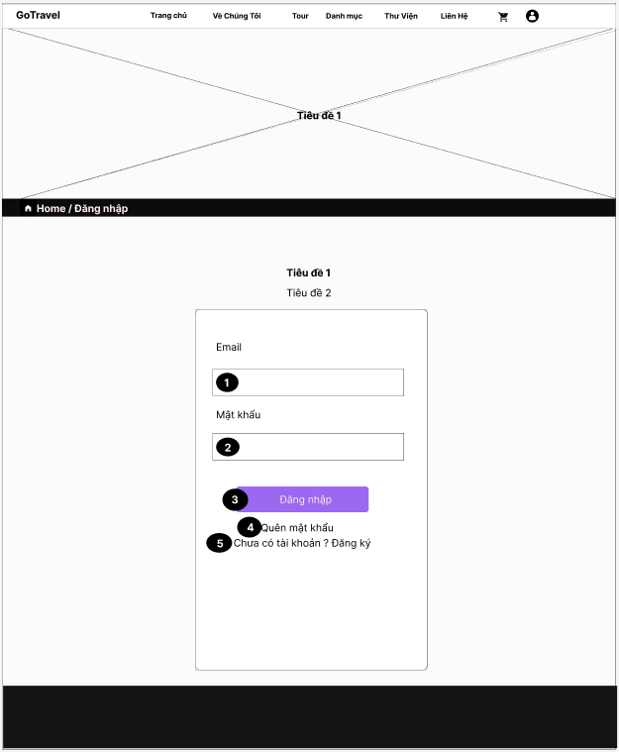

*Hình 2.1: Giao diện đăng nhập*

**Đặt tả**

|  |  |  |  |
| --- | --- | --- | --- |
| **Mục** | **Kiểu** | **Dữ liệu** | **Mô tả** |
| 1 | Text box | Mặc định: rỗng  Yêu cầu: có | Nơi nhập Username |
| 2 | Text box | Mặc định: rỗng  Yêu cầu: có | Nơi nhập Password |
| 3 | Button |  | Nút Đăng Nhập |
| 4 | Link lable |  | Cho phép người dùng lấy lại mật khẩu |
| 5 | Link lable |  | Cho phép người dùng đăng ký tài khoản nếu chưa có tài khoản |

* 1. **Giao diện Đăng ký**

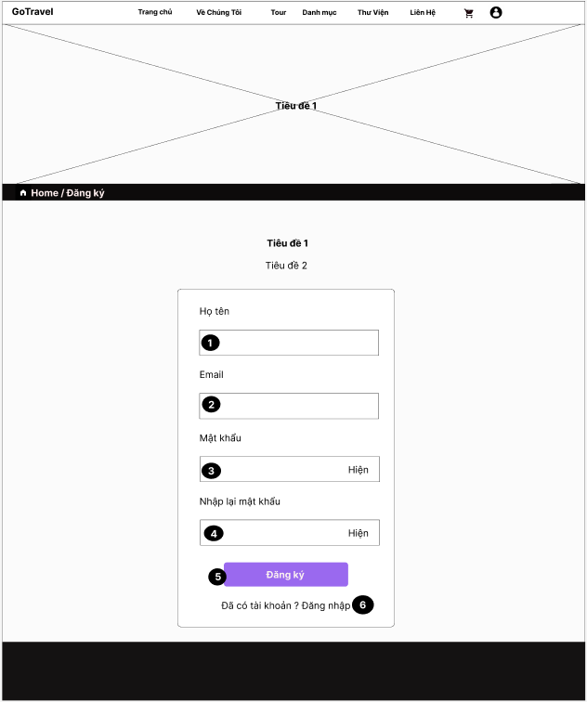

*Hình 2.2: giao diện đăng ký*

**Đặt tả**

|  |  |  |  |
| --- | --- | --- | --- |
| **Mục** | **Kiểu** | **Dữ liệu** | **Mô tả** |
| 1 | Text box | Mặc định: rỗng  Yêu cầu: có | Họ tên người dùng |
| 2 | Text box | Mặc định: rỗng  Yêu cầu: có | Nhập Email của người dùng |
| 3 | Text box | Mặc định: rỗng  Yêu cầu: có | Nhập mật khẩu |
| 4 | Text box | Mặc định: rỗng  Yêu cầu: có | Nhập lại mật khẩu |
| 5 | Button |  | Đăng ký |
| 6 | Link lable |  | Về lại giao diện đăng nhập |

* 1. **Giao diện quên mật khẩu**

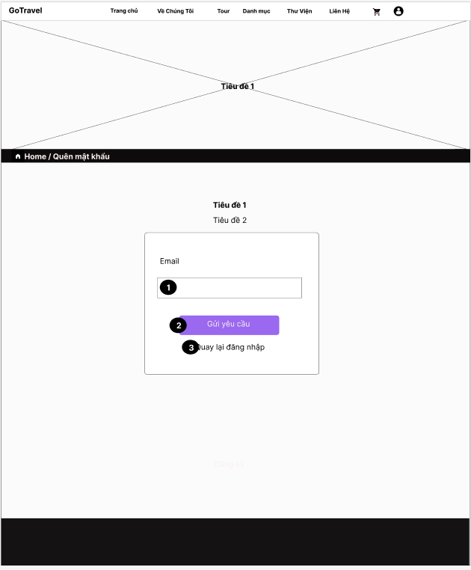

*Hình 2.3: giao diện quên mật khấu*

**Đặt tả**

|  |  |  |  |
| --- | --- | --- | --- |
| **Mục** | **Kiểu** | **Dữ liệu** | **Mô tả** |
| 1 | Text box | Mặc định: rỗng  Yêu cầu: có | Yêu cầu người dùng nhập email vào để gửi mã về email |
| 2 | Button |  | Nhấp vào gửi yêu cầu để gửi mã về email |
| 3 | Link label |  | Quay trở lại giao diện đăng nhập |

* 1. **Giao diện trang chủ**

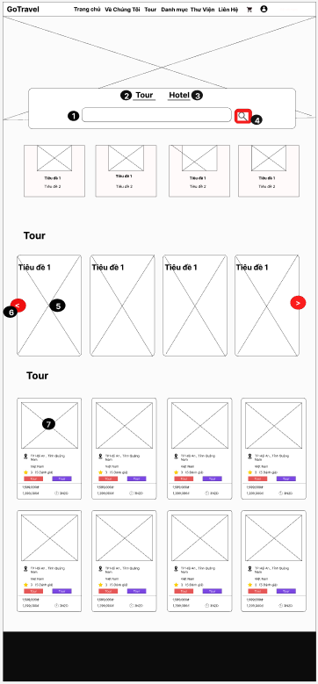

*Hình 2.4: Giao diện trang chủ*

**Đặt tả**

|  |  |  |  |
| --- | --- | --- | --- |
| **Nội dung** | | | |
| **Mục** | **Kiểu** | **Dữ liệu** | **Mô tả** |
| 1 | Text box | Mặc định: rỗng  Yêu cầu: có | Người dùng nhập nơi muốn đến |
| 2 | Button |  | Người dùng ấn để chọn tour |
| 3 | Button |  | Người dùng ấn để chọn hotel |
| 4 | Button |  | Người dùng ấn vào để tìm kiếm tour hoặc khách sạn |
| 5 | Link |  | Ấn vào ảnh nơi bạn muôn đến |
| 6 | Button |  | Người dùng ấn vào thì sẽ chuyển qua các trang mới |
| 7 | Link |  | Bấm chuyển qua giao diện thông tin địa điểm |

* 1. **Giao diện Liên hệ**

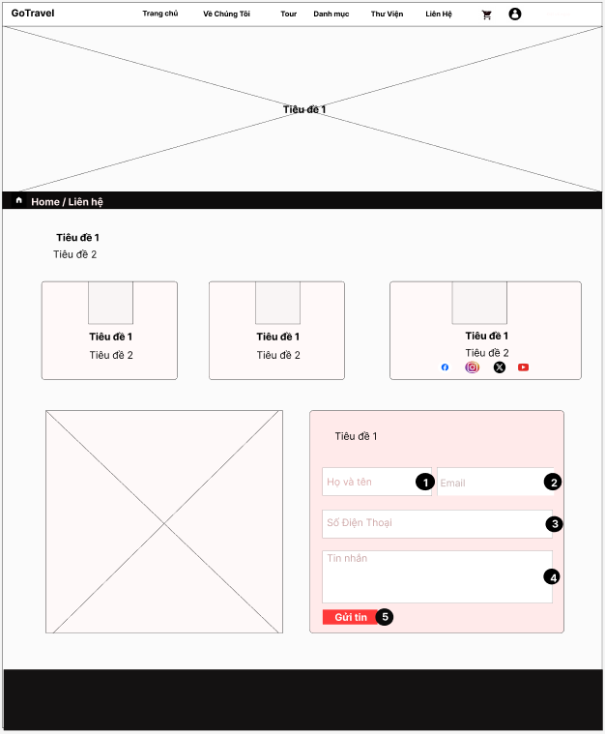

*Hình 2.5: Giao diện liên hệ*

**Đặt tả:**

|  |  |  |  |
| --- | --- | --- | --- |
| **Nội dung** | | | |
| **Mục** | **Kiểu** | **Dữ liệu** | **Mô tả** |
| 1 | Text box | Mặc định: rỗng  Yêu cầu: có | Mục nhập họ và tên người dùng |
| 2 | Text box | Mặc định: rỗng  Yêu cầu: có | Mục nhập email của người dùng |
| 3 | Text box | Mặc định: rỗng  Yêu cầu: có | Mục nhập số điện thoại của người dùng |
| 4 | Text box | Mặc định: rỗng  Yêu cầu: có | Mục nhập tin nhắn của người dùng muốn hỗ trợ liên hệ |
| 5 | Button |  | Nhấn để gửi yêu cầu |

* 1. **Giao diện Giỏ hàng**

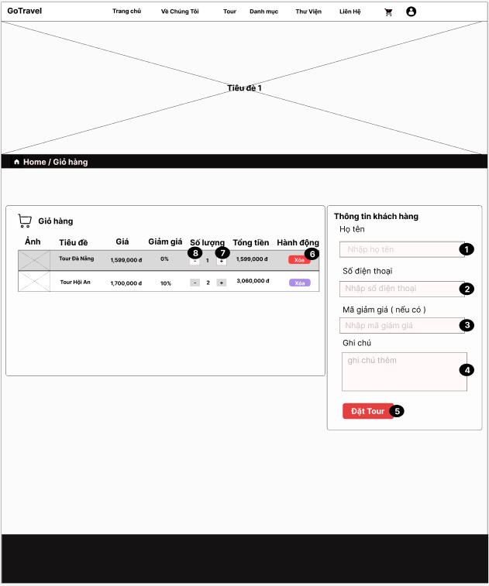

*Hình 2.6: Giao diện Giỏ hàng*

**Đặt tả:**

|  |  |  |  |
| --- | --- | --- | --- |
| **Nội dung** | | | |
| **Mục** | **Kiểu** | **Dữ liệu** | **Mô tả** |
| 1 | Text box | Mặc định: rỗng  Yêu cầu: có | Nhập họ và tên người dùng vào |
| 2 | Text box | Mặc định: rỗng  Yêu cầu: có | Nhập số điện thoại của người dùng vào |
| 3 | Text box |  | Nhập mã giảm giá vào ( nếu có ) |
| 4 | Text box | Mặc định: rỗng  Yêu cầu: có | Người dùng ghi chú những yêu cầu của mình vào |
| 5 | Button |  | Khi đã điền hết cái dòng trên thì người dùng ấn núi đặt tour để đặt vé cho chuyến đi của mình |
| 6 | Button |  | Người dùng có thể xóa tour du lịch mình đã thêm vào khi ấn nút “Xóa” |
| 7 | Button |  | Người dùng nhấn vào nút “+” để tăng số lượng vé của mình cần đặt cho chuyến du lịch |
| 8 | Button |  | Người dùng nhấn vào nút “-” để giảm số lượng vé của mình cần đặt cho chuyến du lịch |

* 1. **Giao diện Tours**

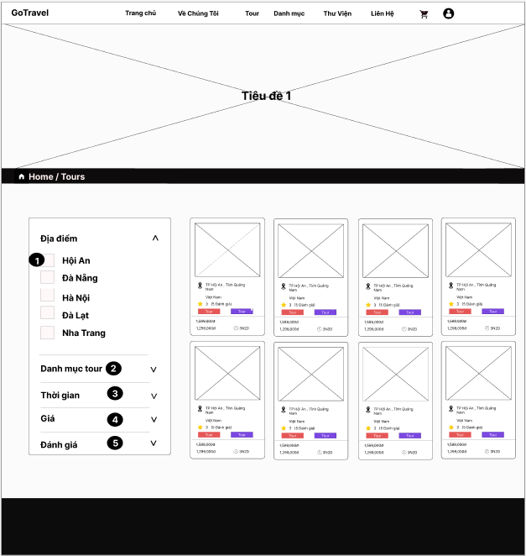

*Hình 2.7: Giao diện tours*

**Đặt tả:**

|  |  |  |  |
| --- | --- | --- | --- |
| **Nội dung** | | | |
| **Mục** | **Kiểu** | **Dữ liệu** | **Mô tả** |
| 1 | Check box |  | Chọn vào các ô tick để chọn địa điểm |
| 2 | Drop down |  | Nhấp vào mũi tên để sổ xuống để chọn các danh mục tour |
| 3 | Drop down |  | Nhấp vào mũi tên để sổ xuống để chọn thời gian |
| 4 | Drop down |  | Nhấp vào mũi tên để sổ xuống để chọn giá |
| 5 | Drop down |  | Nhấp vào mũi tên để sổ xuống để chọn đánh giá |

* 1. **Giao diện Danh mục**

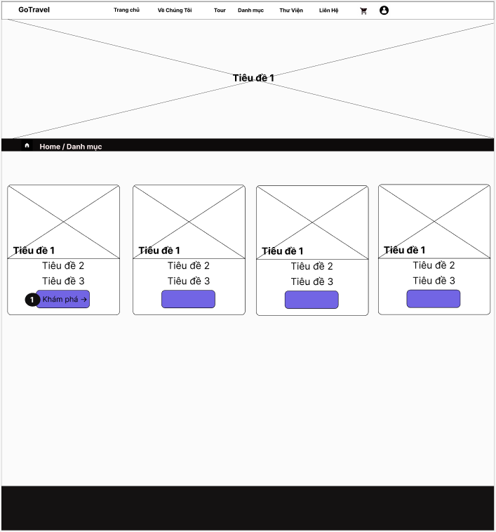

*Hình 2.8: Giao diện Danh mục*

**Đặt tả:**

|  |  |  |  |
| --- | --- | --- | --- |
| **Nội dung** | | | |
| **Mục** | **Kiểu** | **Dữ liệu** | **Mô tả** |
| 1 | Button |  | Khi nhấn vào button thì sẽ chuyển qua địa điểm người dùng đã chọn 1 trong các danh mục |

* 1. **Giao diện Quản lý danh mục**

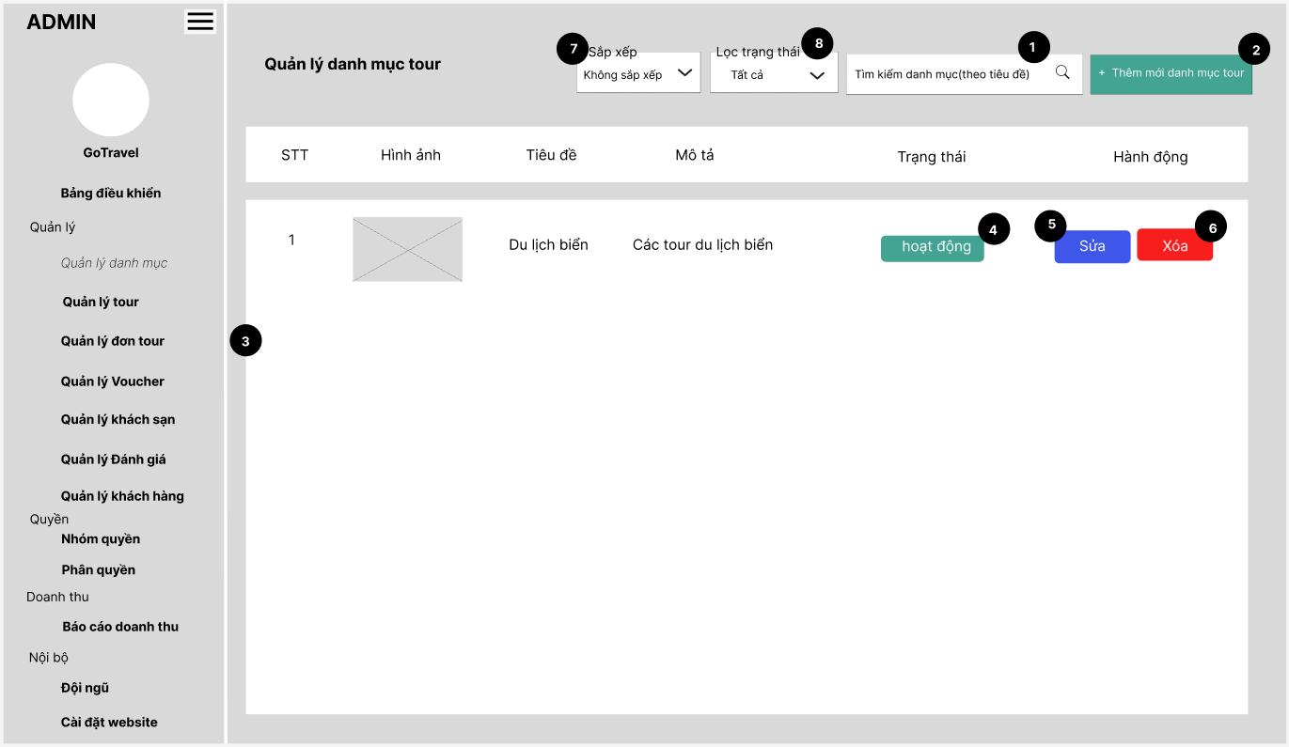

*Hình 2.9: Giao diện Quản lý danh mục*

**Đặt tả:**

|  |  |  |  |
| --- | --- | --- | --- |
| **Nội dung** | | | |
| **Mục** | **Kiểu** | **Dữ liệu** | **Mô tả** |
| 1 | Textbox | Mặc định: rỗng  Yêu cầu: có | Nhấn chọn để tìm kiếm danh mục |
| 2 | Button |  | Nhấn chọn để thêm mới danh mục |
| 3 | DataGridView |  | Hiển thị danh sách quản lý danh mục |
| 4 | Button |  | Nhấn chọn để cập nhật trạng thái hoạt động dang mục |
| 5 | Button |  | Nhấn chọn để sửa quản lý danh mục |
| 6 | Button |  | Nhấn chọn để xóa quản lý danh mục |
| 7 | Dropdown |  | Nhấn chọn để sắp xếp danh mục tour |
| 8 | Dropdown |  | Nhấn chọn để lọc trạng thái danh mục tour |

* 1. **Giao diện Quản lý tour**

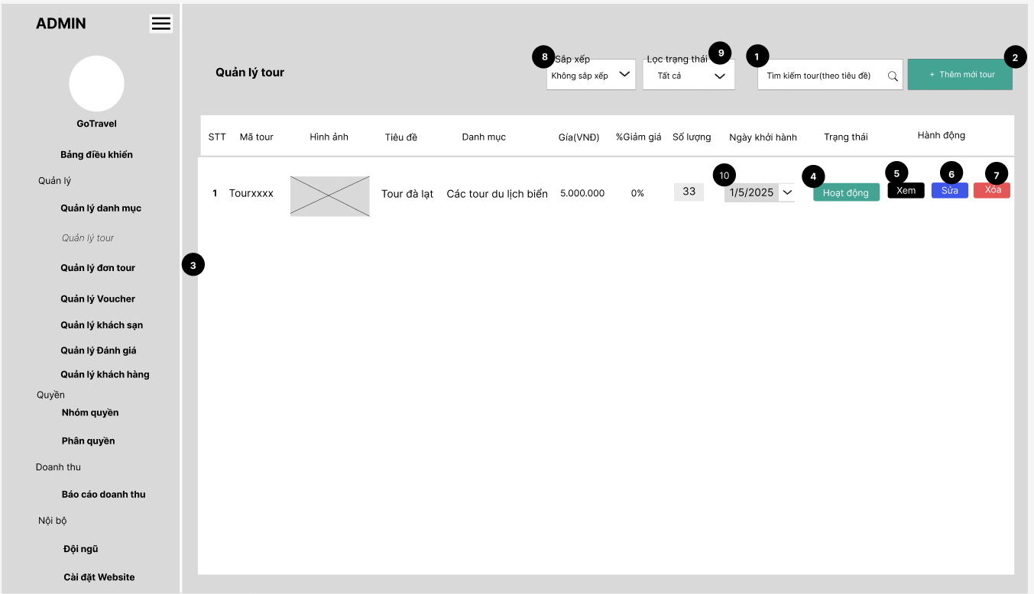

*Hình 2.10: Giao diện Quản lý tour*

**Đặt tả:**

|  |  |  |  |
| --- | --- | --- | --- |
| **Nội dung** | | | |
| **Mục** | **Kiểu** | **Dữ liệu** | **Mô tả** |
| 1 | Textbox | Mặc định: rỗng  Yêu cầu: có | Nhấn chọn để tìm kiếm tour |
| 2 | Textbox | Mặc định: rỗng  Yêu cầu: có | Nhấn chọn để thêm mới tour |
| 3 | Button |  | Hiển thị danh sách quản lý tour |
| 4 | DataGridView |  | Nhấn chọn để cập nhật trạng thái hoạt động tour |
| 5 | Button |  | Nhấn chọn để xem quản lý tour |
| 6 | Button |  | Nhấn chọn để sửa quản lý tour |
| 7 | Button |  | Nhấn chọn để xóa quản lý tour |
| 8 | Button |  | Nhấn chọn để sắp xếp tour |
| 9 | Dropdown |  | Nhấn chọn để lọc trạng thái tour |
| 10 | Dropdown |  | Nhấn chọn ngày khởi hành tour |

* 1. **Giao diện Quản lý voucher**

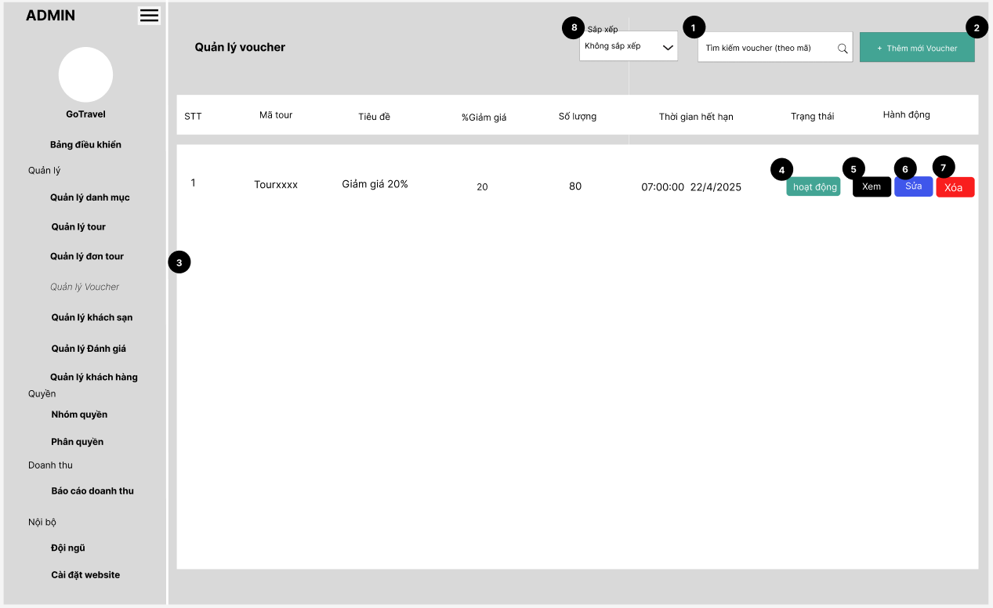

*Hình 2.11: Giao diện Quản lý voucher*

**Đặt tả:**

|  |  |  |  |
| --- | --- | --- | --- |
| **Nội dung** | | | |
| **Mục** | **Kiểu** | **Dữ liệu** | **Mô tả** |
| 1 | Textbox | Mặc định: rỗng  Yêu cầu: có | Nhấn chọn để tìm kiếm voucher |
| 2 | Button |  | Nhấn chọn để thêm mới voucher |
| 3 | DataGridView |  | Hiển thị danh sách quản lý voucher |
| 4 | Button |  | Nhấn chọn để cập nhật trạng thái hoạt động voucher |
| 5 | Button |  | Nhấn chọn để xem quản lý voucher |
| 6 | Button |  | Nhấn chọn để sửa quản lý voucher |
| 7 | Button |  | Nhấn chọn để xóa quản lý voucher |
| 8 | Dropdown |  | Nhấn chọn để sắp xếp voucher |

**4.12. Giao diện Quản lý khách sạn**

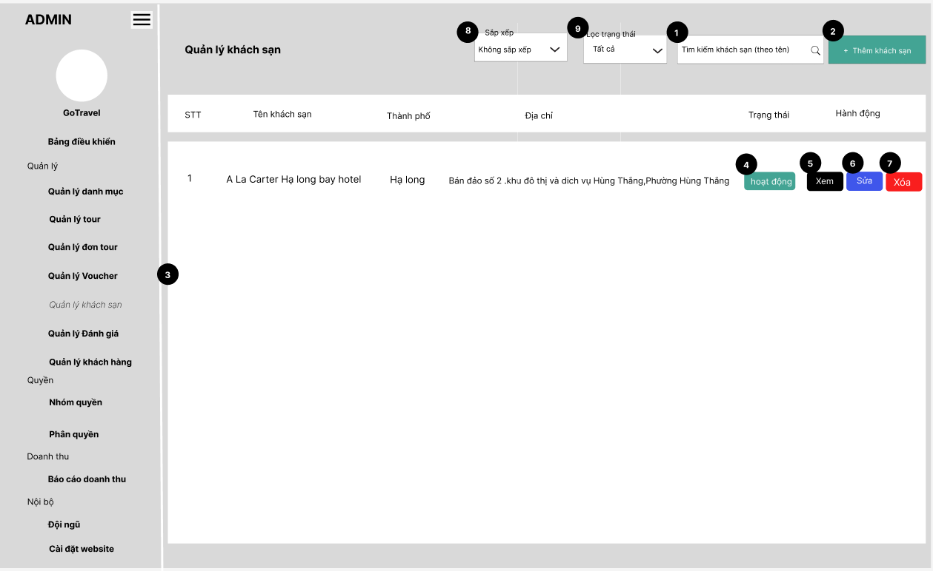 *Hình 2.12: Giao diện Quản lý khách sạn*

**Đặt tả:**

|  |  |  |  |
| --- | --- | --- | --- |
| **Nội dung** | | | |
| **Mục** | **Kiểu** | **Dữ liệu** | **Mô tả** |
| 1 | Textbox | Mặc định: rỗng  Yêu cầu: có | Nhấn chọn để tìm kiếm khách sạn |
| 2 | Button |  | Nhấn chọn để thêm mới khách sạn |
| 3 | DataGridView |  | Hiển thị danh sách quản lý khách sạn |
| 4 | Button |  | Nhấn chọn để cập nhật trạng thái hoạt động khách sạn |
| 5 | Button |  | Nhấn chọn để xem quản lý khách sạn |
| 6 | Button |  | Nhấn chọn để sửa quản lý khách sạn |
| 7 | Button |  | Nhấn chọn để xóa quản lý khách sạn |
| 8 | Dropdown |  | Nhấn chọn để sắp xếp khách sạn |
| 9 | Dropdown |  | Nhấn chọn để lọc trạng thái khách sạn |

**4.13. Giao diện Quản lý hóa đơn**

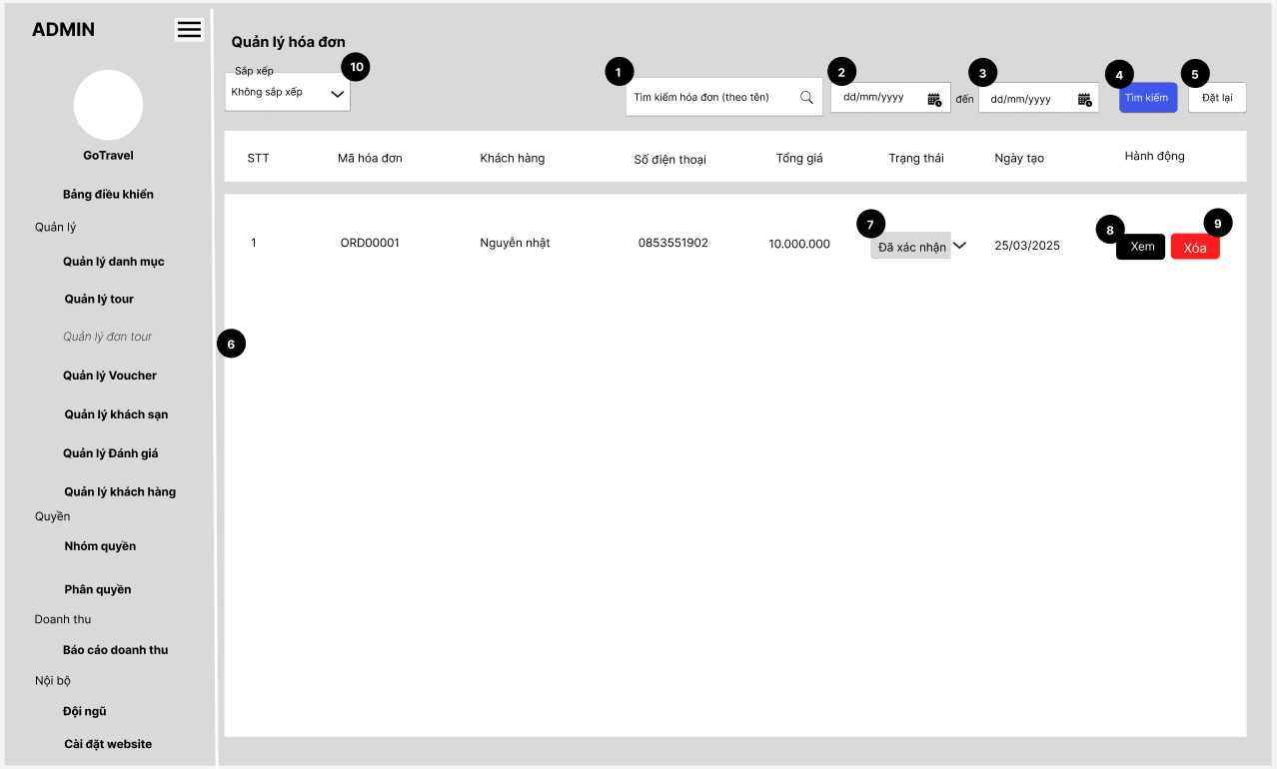 *Hình 2.13. Giao diện trang Quản lý hóa đơn*

**Đặt tả:**

|  |  |  |  |
| --- | --- | --- | --- |
| **Nội dung** | | | |
| **Mục** | **Kiểu** | **Dữ liệu** | **Mô tả** |
| 1 | Textbox | Mặc định: rỗng  Yêu cầu: có | Nhấn chọn để tìm kiếm hóa đơn |
| 2 | Datetime |  | Nhấn chọn để chọn ngày bắt đầu hóa đơn |
| 3 | Datetime |  | Nhấn chọn để chọn ngày kết thúc của hóa đơn |
| 4 | Button |  | Nhấn chọn để tìm kiếm hóa đơn theo ngày |
| 5 | Button |  | Nhấn chọn để đặt lại hóa đơn |
| 6 | DataGridView |  | Hiển thị danh sách quản lý hóa đơn |
| 7 | Combobox |  | Nhấn chọn trạng thái của hóa đơn |

**4.14. Giao diện Quản lý nhóm quyền**

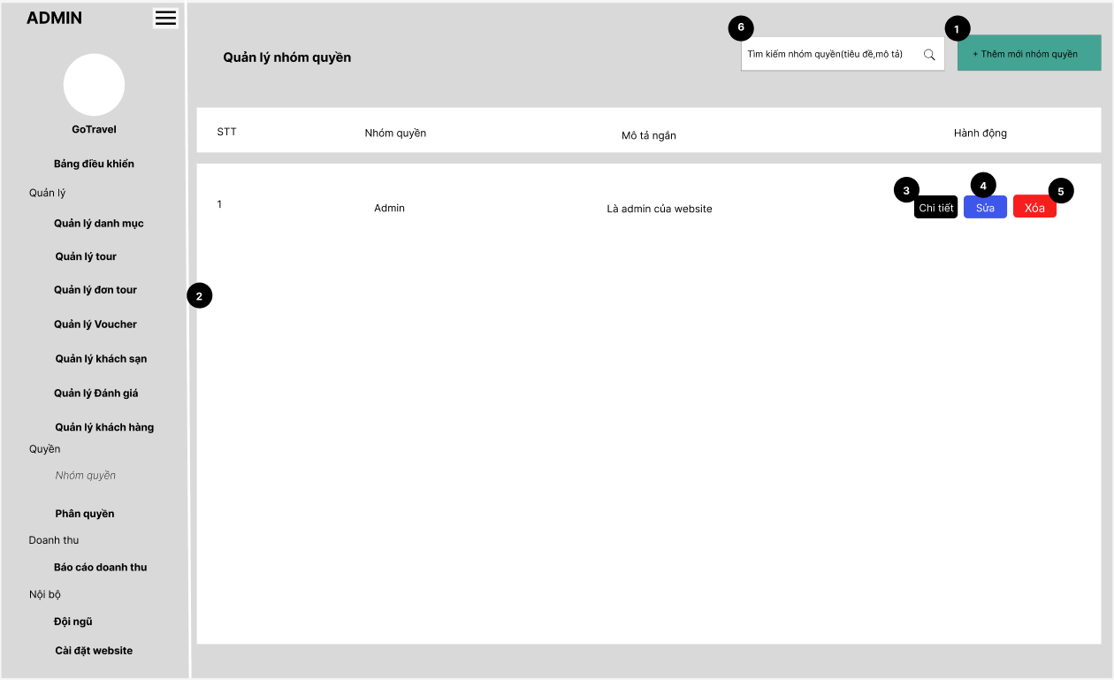 *Hình 2.14. Giao diện trang Quản lý nhóm quyền*

**Đặt tả:**

|  |  |  |  |
| --- | --- | --- | --- |
| **Nội dung** | | | |
| **Mục** | **Kiểu** | **Dữ liệu** | **Mô tả** |
| 1 | Button |  | Nhấn chọn để tìm kiếm khách sạn |
| 2 | DataGridView |  | Hiển thị danh sách quản lý nhóm quyền |
| 3 | Button |  | Nhấn chọn để xem chi tiết nhóm quyền |
| 4 | Button |  | Nhấn chọn để sửa nhóm quyền |
| 5 | Button |  | Nhấn chọn để xóa nhóm quyền |

**4.15. Giao diện Quản lý đánh giá**

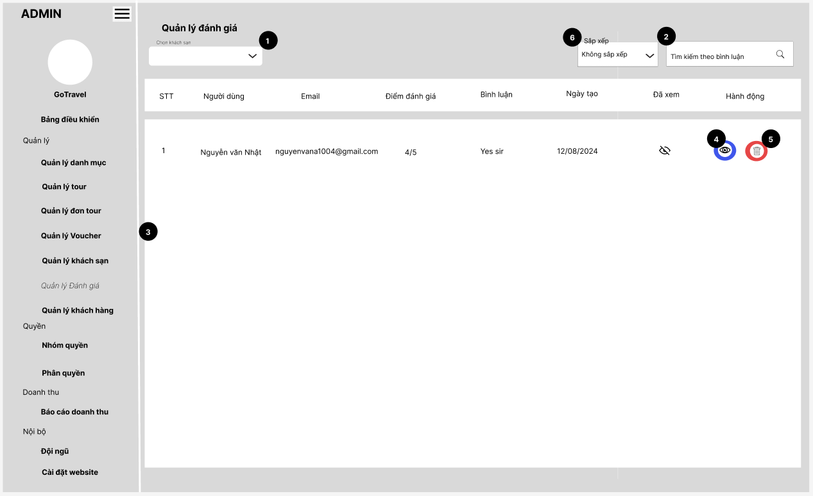 *Hình 2.15. Giao diện trang Quản lý đánh giá*

**Đặt tả:**

|  |  |  |  |
| --- | --- | --- | --- |
| **Nội dung** | | | |
| **Mục** | **Kiểu** | **Dữ liệu** | **Mô tả** |
| 1 | Dropdown |  | Nhấn chọn để chọn một danh mục từ danh sách có sẵn |
| 2 | Textbox | Mặc định: rỗng  Yêu cầu: có | Nhấn chọn để tìm kiếm theo bình luận |
| 3 | DataGridView |  | Hiển thị danh sách quản lý đánh giá |
| 4 | Button |  | Nhấn chọn để xem đánh giá |
| 5 | Button |  | Nhấn chọn để xóa đánh giá |
| 6 | Dropdown |  | Nhấn chọn để sắp xếp đánh giá |

**4.16. Giao diện Đăng nhập Admin**

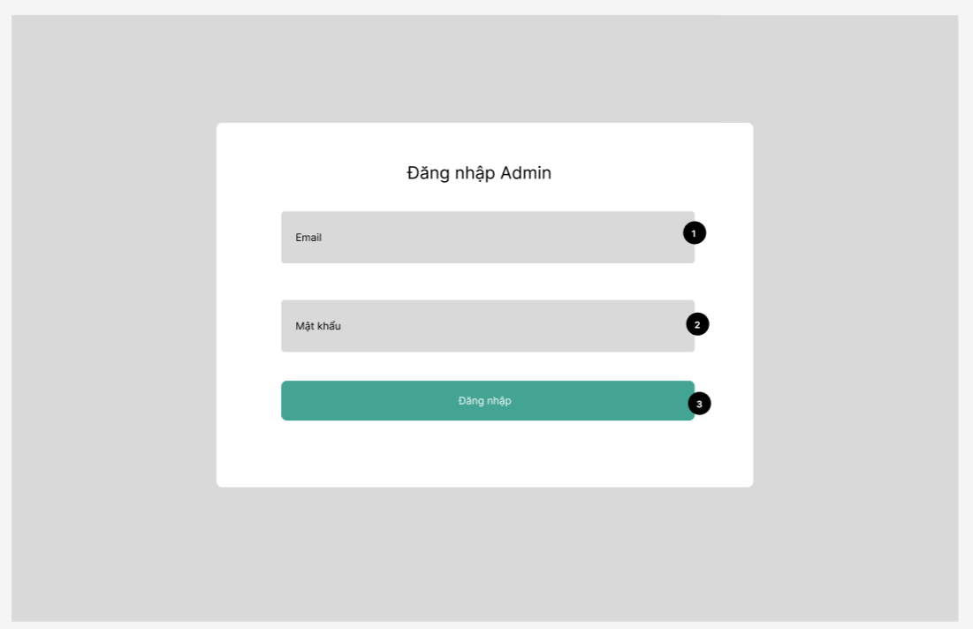 *Hình 2.16. Giao diện trang Đăng nhập Admin*

**Đặt tả:**

|  |  |  |  |
| --- | --- | --- | --- |
| **Nội dung** | | | |
| **Mục** | **Kiểu** | **Dữ liệu** | **Mô tả** |
| 1 | Textbox | Mặc định: rỗng  Yêu cầu: có | Nơi nhập Email |
| 2 | Textbox | Mặc định: rỗng  Yêu cầu: có | Nơi nhập mật khẩu |
| 3 | Button |  | Nút Đăng nhập |

**4.17. Giao diện Quản lý khách hàng**

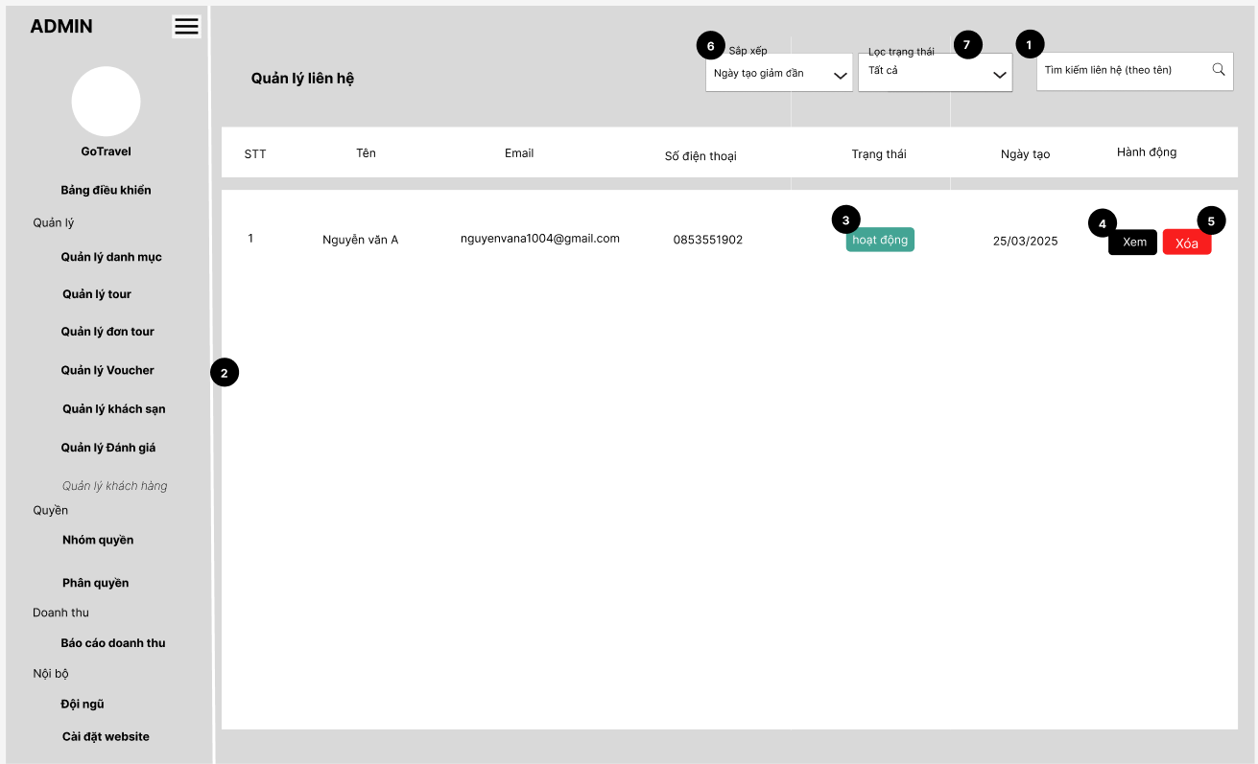 *Hình 2.17. Giao diện trang Quản lý khách hàng*

**Đặt tả:**

|  |  |  |  |
| --- | --- | --- | --- |
| **Nội dung** | | | |
| **Mục** | **Kiểu** | **Dữ liệu** | **Mô tả** |
| 1 | Textbox | Mặc định: rỗng  Yêu cầu: có | Nhấn chọn để tìm kiếm liên hệ |
| 2 | DataGridView |  | Hiển thị danh sách quản lý khách hàng |
| 3 | Button |  | Nhấn chọn để cập nhật trạng thái hoạt động khách hàng |
| 4 | Button |  | Nhấn chọn để xem chi tiết khách hàng |
| 5 | Button |  | Nhấn chọn để xóa khách hàng |
| 6 | Dropdown |  | Nhấn chọn để sắp xếp ngày tạo khách hàng |
| 7 | Dropdown |  | Nhấn chọn để lọc trạng thái khách hàng |

**4.18. Giao diện Quản lý nhân viên**

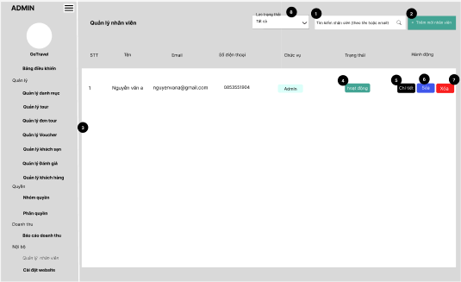

*Hình 2.18. Giao diện trang Quản lý nhân viên*

**Đặt tả:**

|  |  |  |  |
| --- | --- | --- | --- |
| **Nội dung** | | | |
| **Mục** | **Kiểu** | **Dữ liệu** | **Mô tả** |
| 1 | Textbox | Mặc định: rỗng  Yêu cầu: có | Nhấn chọn để tìm kiếm nhân viên |
| 2 | Button |  | Nhấn chọn để thêm mới nhân viên |
| 3 | DataGridView |  | Hiển thị danh sách quản lý nhân viên |
| 4 | Button |  | Nhấn chọn để cập nhật trạng thái hoạt động nhân viên |
| 5 | Button |  | Nhấn chọn để xem chi tiết nhân viên |
| 6 | Button |  | Nhấn chọn để sửa thông tin nhân viên |
| 7 | Button |  | Nhấn chọn để xóa nhân viên |
| 8 | Dropdown |  | Nhấn chọn để lọc trạng thái nhân viên |

**4.19. Giao diện Đơn hàng**

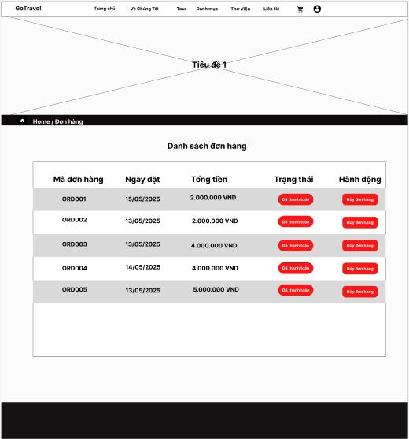

*Hình 2.19. Giao diện đơn hàng*

**Đặt tả:**

|  |  |  |  |
| --- | --- | --- | --- |
| **Nội dung** | | | |
| **Mục** | **Kiểu** | **Dữ liệu** | **Mô tả** |
| 1 | Button |  | Nhấn để hủy đơn hàng |

**4.20. Giao diện Bảng điều khiển**

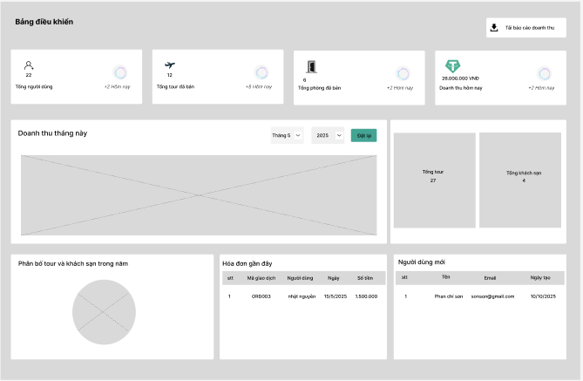 *Hình 2.20. Giao diện Bảng điều khiển*

**Đặt tả:**

|  |  |  |  |
| --- | --- | --- | --- |
| **Nội dung** | | | |
| **Mục** | **Kiểu** | **Dữ liệu** | **Mô tả** |
| 1 | Button |  | Nhấn để tải báo cáo doanh thu |

1. **CƠ SỞ DỮ LIỆU**

**5.1.** **Sơ đồ liên kết thực thể - ERD**

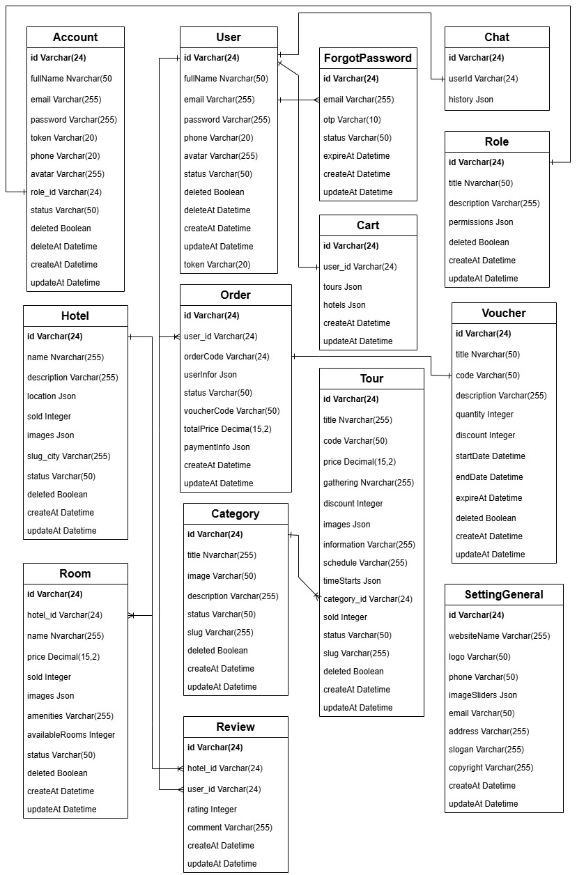

*Hình 3: Database design*

## **5.2. Lược đồ cơ sở dữ liệu**

* **Account(_id, fullName, email, password, token, phone, avatar, role_id, status, deleted, deleteAt, createdAt, updatedAt):** Dùng để chứa thông tin chi tiết về admin trong hệ thống.
* User(_id, fullName, email, password, token, phone, avatar, status, deleted, deletedAt, createdAt, updatedAt): Dùng để lưu trữ thông tin chi tiết của người dùng trong hệ thống.
* **ForgotPassword(_id, email, otp, expireAt, createdAt, updatedAt):** Dùng để lưu trữ mã OTP và email tương ứng khi người dùng yêu cầu quên mật khẩu.
* Cart(_id, **user_id**, tours, hotels, createdAt, updatedAt)**:** Dùng để lưu trữ giỏ hàng của người dùng.
* Order(_id**, user_id**, orderCode, userInfor, status, tours, hotels, voucherCode, totalPrice, updateBy, paymentInfo, createdAt, updatedAt): Dùng để lưu trữ thông tin đơn hàng bao gồm dữ liệu người đặt.
* **Category(_id, title, image, description, status, slug, deleted, createdAt, updatedAt):** Dùng để lưu trữ danh mục tour.
* **Tour(_id, title, code, images, price, discount,** **gathering, information, schedule, timeStarts, sold, category_id, status, slug, deleted, createdAt, updatedAt):** Dùng để lưu trữ thông tin chi tiết của từng tour du lịch trong hệ thống.
* Hotel(_id, name, description, images, location, sold, status, slug, slug_city, deleted, createdAt, updatedAt)**:** Dùng để lưu trữ thông tin khách sạn trong hệ thống.
* Room(_id, **hotel_id**, name, price, amenities, availableRooms, sold, images, status):Dùng để lưu trữ thông tin các loại phòng thuộc khách sạn.
* **Chat(_id, userId, history):** Dùng để lưu trữ lịch sử trò chuyện của người dùng với hệ thống.
* **Role(_id, title, description, permissions, deleted, deleteAt, createdAt, updatedAt):** Dùng để lưu trữ thông tin về các vai trò trong hệ thống.
* **Voucher(_id, title, code, description, quantity, discount, startDate, endDate, deleted, deletedAt, expireAt, createdAt, updatedAt):** Dùng để lưu trữ thông tin chi tiết về các mã giảm giá trong hệ thống.
* Review(_id, **hotel_id**, **room_id, user_id**, rating, comment, createdAt, updatedAt): Dùng để lưu trữ các đánh giá phòng thuộc khách sạn
* **SettingGeneral(_id, websiteName, logo, phone, email, address,** imageSliders**, slogan, copyright, createdAt, updatedAt):** Dùng để lưu trữ thông tin cấu hình chung của website.

## **5.3. Thiết kế cấu trúc bảng**

* Table **Account**: Dùng để chứa thông tin chi tiết về admin trong hệ thống

|  |  |  |  |  |  |
| --- | --- | --- | --- | --- | --- |
| **Field** | **Type** | **Null** | **Key** | **Default** | **Extra** |
| id | |  | | --- | |  |  |  | | --- | | Varchar(24) | | No | PK | None | auto_increment |
| fullName | Nvarchar (50) | No |  | None |  |
| email | Varchar (255) | No |  | None |  |
| password | Varchar(255) | No |  | None |  |
| token | Varchar(20) | No |  | None |  |
| phone | Varchar (20) | No |  | None |  |
| avatar | Varchar (255) | No |  | None |  |
| role_id | Varchar (24) | No | FK | None |  |
| status | Varchar (50) | No |  | None |  |
| deleted | Boolean | No |  | None |  |
| deleteAt | Datetime | No |  | None |  |
| createdAt | Datetime | No |  | None |  |
| updatedAt | Datetime | No |  | None |  |

* Table **User**: Dùng để chứa thông tin chi tiết của người dùng trong hệ thống

|  |  |  |  |  |  |
| --- | --- | --- | --- | --- | --- |
| **Field** | **Type** | **Null** | **Key** | **Default** | **Extra** |
| id | |  | | --- | |  |  |  | | --- | | Varchar(24) | | No | PK | None | auto_increment |
| fullName | Nvarchar (50) | No |  | None |  |
| email | Varchar (255) | No |  | None |  |
| password | Varchar(255) | No |  | None |  |
| token | Varchar(20) | No |  | None |  |
| phone | Varchar (20) | No |  | None |  |
| avatar | Varchar (255) | No |  | None |  |
| status | Varchar (50) | No |  | None |  |
| deleted | BOOLEAN | No |  | None |  |
| deleteAt | DATETIME | No |  | None |  |
| createdAt | DATETIME | No |  | None |  |
| updatedAt | DATETIME | No |  | None |  |

* Table **ForgotPassword**: Dùng để lưu trữ mã OTP và email tương ứng khi người dùng yêu cầu quên mật khẩu

|  |  |  |  |  |  |
| --- | --- | --- | --- | --- | --- |
| **Field** | **Type** | **Null** | **Key** | **Default** | **Extra** |
| id | |  | | --- | |  |  |  | | --- | | Varchar(24) | | No | PK | None | auto_increment |
| email | Varchar (255) | No | FK | None |  |
| otp | Varchar (10) | No |  | None |  |
| expireAt | Datetime | No |  | None |  |
| createdAt | Datetime | No |  | None |  |
| updatedAt | updatedAt | No |  | None |  |

* Table **Cart**: Dùng để lưu trữ giỏ hàng của người dùng.

|  |  |  |  |  |  |
| --- | --- | --- | --- | --- | --- |
| **Field** | **Type** | **Null** | **Key** | **Default** | **Extra** |
| id | |  | | --- | |  |  |  | | --- | | Varchar(24) | | No | PK | None | auto_increment |
| user_id | Varchar (24) | No | FK | None |  |
| tours | Json | No |  | None |  |
| hotels | Json | No |  | None |  |
| createdAt | Datetime | No |  | None |  |
| updatedAt | updatedAt | No |  | None |  |

* Table Order: Dùng Dùng để lưu trữ thông tin đơn hàng bao gồm dữ liệu người đặt

|  |  |  |  |  |  |
| --- | --- | --- | --- | --- | --- |
| **Field** | **Type** | **Null** | **Key** | **Default** | **Extra** |
| id | |  | | --- | |  |  |  | | --- | | Varchar(24) | | No | PK | None | auto_increment |
| user_id | Varchar (24) | No | FK | None |  |
| orderCode | Varchar (24) | No |  | None |  |
| userInfor | Json | No |  | None |  |
| status | Varchar(50) | No |  | None |  |
| voucherCode | Varchar(50) | Yes | FK | None |  |
| totalPrice | Decimal(15,2) | No |  | None |  |
| paymentInfo | Json | No |  | None |  |
| createdAt | Datetime | No |  | None |  |
| updatedAt | Datetime | No |  | None |  |

* Table Category: Dùng Dùng để lưu trữ danh mục tour

|  |  |  |  |  |  |
| --- | --- | --- | --- | --- | --- |
| **Field** | **Type** | **Null** | **Key** | **Default** | **Extra** |
| id | |  | | --- | |  |  |  | | --- | | Varchar(24) | | No | PK | None | auto_increment |
| title | Nvarchar (255) | No |  | None |  |
| image | Varchar (50) | Yes |  | None |  |
| description | Varchar (255) | Yes |  | None |  |
| status | Varchar(50) | No |  | None |  |
| slug | Varchar (255) | No |  | None |  |
| deleted | Boolean | No |  | None |  |
| createdAt | Datetime | No |  | None |  |
| updatedAt | Datetime | No |  | None |  |

* Table tour: Dùng để lưu trữ thông tin chi tiết của từng tour du lịch trong hệ thống

|  |  |  |  |  |  |
| --- | --- | --- | --- | --- | --- |
| **Field** | **Type** | **Null** | **Key** | **Default** | **Extra** |
| id | |  | | --- | |  |  |  | | --- | | Varchar(24) | | No | PK | None | auto_increment |
| title | Nvarchar (255) | No |  | None |  |
| code | Varchar (50) | No |  | None |  |
| price | Decimal(15,2) | No |  | None |  |
| **gathering** | Nvarchar (255) | No |  | None |  |
| discount | Integer | No |  | None |  |
| images | Json | Yes |  | None |  |
| information | Varchar (255) | Yes |  | None |  |
| schedule | Varchar (255) | No |  | None |  |
| timeStarts | Json | No |  | None |  |
| category_id | Varchar(24) | No | FK | None |  |
| sold | Integer | Yes |  | None |  |
| status | Varchar(50) | No |  | None |  |
| slug | Varchar (255) | No |  | None |  |
| deleted | Boolean | No |  | None |  |
| createdAt | Datetime | No |  | None |  |
| updatedAt | Datetime | No |  | None |  |

* Table Hotel: Dùng để lưu trữ thông tin chi tiết của từng khách sạn trong hệ thống

|  |  |  |  |  |  |
| --- | --- | --- | --- | --- | --- |
| **Field** | **Type** | **Null** | **Key** | **Default** | **Extra** |
| id | |  | | --- | |  |  |  | | --- | | Varchar(24) | | No | PK | None | auto_increment |
| name | Nvarchar (255) | No |  | None |  |
| description | Nvarchar (255) | No |  | None |  |
| location | Json | No |  | None |  |
| sold | Integer | No |  | None |  |
| images | Json | Yes |  | None |  |
| slug_city | Varchar (255) | Yes |  | None |  |
| status | Varchar(50) | No |  | None |  |
| slug | Varchar (255) | No |  | None |  |
| deleted | Boolean | No |  | None |  |
| createdAt | Datetime | No |  | None |  |
| updatedAt | Datetime | No |  | None |  |

* Table Room: Dùng để lưu trữ thông tin các loại phòng thuộc khách sạn

|  |  |  |  |  |  |
| --- | --- | --- | --- | --- | --- |
| **Field** | **Type** | **Null** | **Key** | **Default** | **Extra** |
| id | |  | | --- | |  |  |  | | --- | | Varchar(24) | | No | PK | None | auto_increment |
| hotel_id | Varchar (24) | No | FK | None |  |
| name | Nvarchar (255) | No |  | None |  |
| price | Decimal(15,2) | No |  | None |  |
| sold | Integer | No |  | None |  |
| images | Json | Yes |  | None |  |
| amenities | Varchar (255) | Yes |  | None |  |
| availableRooms | Integer | No |  | None |  |
| status | Varchar(50) | No |  | None |  |
| deleted | Boolean | No |  | None |  |
| createdAt | Datetime | No |  | None |  |
| updatedAt | Datetime | No |  | None |  |

* Table Chat: Dùng để lưu trữ lịch sử trò chuyện của người dùng với hệ thống

|  |  |  |  |  |  |
| --- | --- | --- | --- | --- | --- |
| **Field** | **Type** | **Null** | **Key** | **Default** | **Extra** |
| id | |  | | --- | |  |  |  | | --- | | Varchar(24) | | No | PK | None | auto_increment |
| userId | Varchar (24) | No | FK | None |  |
| history | Json | Yes |  | None |  |

* Table Role: Dùng để lưu trữ thông tin về các vai trò trong hệ thống

|  |  |  |  |  |  |
| --- | --- | --- | --- | --- | --- |
| **Field** | **Type** | **Null** | **Key** | **Default** | **Extra** |
| id | |  | | --- | |  |  |  | | --- | | Varchar(24) | | No | PK | None | auto_increment |
| title | Nvarchar (50) | No |  | None |  |
| description | Nvarchar (255) | Yes |  | None |  |
| permissions | Json | No |  | None |  |
| deleted | Boolean | No |  | None |  |
| createdAt | Datetime | No |  | None |  |
| updatedAt | Datetime | No |  | None |  |

* Table Voucher: Dùng để lưu trữ thông tin chi tiết về các mã giảm giá trong hệ thống

|  |  |  |  |  |  |
| --- | --- | --- | --- | --- | --- |
| **Field** | **Type** | **Null** | **Key** | **Default** | **Extra** |
| id | |  | | --- | |  |  |  | | --- | | Varchar(24) | | No | PK | None | auto_increment |
| title | Nvarchar (50) | No |  | None |  |
| code | Varchar (50) | No |  | None |  |
| description | Nvarchar (255) | Yes |  | None |  |
| quantity | Integer | No |  | None |  |
| discount | Integer | No |  | None |  |
| startDate | Datetime | No |  | None |  |
| endDate | Datetime | No |  | None |  |
| **expireAt** | Datetime | No |  | None |  |
| deleted | Boolean | No |  | None |  |
| createdAt | Datetime | No |  | None |  |
| updatedAt | Datetime | No |  | None |  |

* Table Review: Dùng để lưu trữ các đánh giá phòng thuộc khách sạn

|  |  |  |  |  |  |
| --- | --- | --- | --- | --- | --- |
| **Field** | **Type** | **Null** | **Key** | **Default** | **Extra** |
| id | |  | | --- | |  |  |  | | --- | | Varchar(24) | | No | PK | None | auto_increment |
| hotel_id | Varchar(24) | No |  | None |  |
| user_id | Varchar(24) | No |  | None |  |
| rating | Integer | No |  | None |  |
| comment | Varchar(255) | Yes |  | None |  |
| createdAt | Datetime | No |  | None |  |
| updatedAt | Datetime | No |  | None |  |

* Table **SettingGeneral**: Dùng để lưu trữ thông tin cấu hình chung của website

|  |  |  |  |  |  |
| --- | --- | --- | --- | --- | --- |
| **Field** | **Type** | **Null** | **Key** | **Default** | **Extra** |
| id | |  | | --- | |  |  |  | | --- | | Varchar(24) | | No | PK | None | auto_increment |
| websiteName | Varchar(255) | No |  | None |  |
| logo | Varchar(50) | No |  | None |  |
| phone | Varchar(20) | No |  | None |  |
| email | Varchar(50) | No |  | None |  |
| address | Varchar(255) | No |  | None |  |
| imageSliders | Json | No |  | None |  |
| slogan | Varchar(255) | No |  | None |  |
| copyright | Varchar(255) | No |  | None |  |
| createdAt | Datetime | No |  | None |  |
| updatedAt | Datetime | No |  | None |  |

1. **DEMO CHƯƠNG TRÌNH**
   1. **Định hướng giải quyết bài toán**

Hệ thống được xây dựng theo mô hình phân quyền 3 tầng người dùng, giải quyết các nghiệp vụ như sau:

- Phía Khách vãng lai (Guest User)

* Xem danh sách tour du lịch, khách sạn và thông tin chi tiết sản phẩm
* Tìm kiếm và lọc tour/khách sạn theo nhiều tiêu chí (địa điểm, giá, đánh giá)
* Xem đánh giá và hình ảnh của các tour/khách sạn
* Đăng ký tài khoản mới
* Sử dụng chatbox để tư vấn trực tuyến
* …

- Phía Khách hàng (Authenticated User)

* Quản lý tài khoản: Đăng nhập, đăng xuất, lấy lại mật khẩu, đổi mật khẩu, cập nhật thông tin cá nhân
* Đặt tour/phòng khách sạn: Thêm vào giỏ hàng, thanh toán trực tuyến (VNPay), quản lý đơn hàng
* Áp dụng voucher: Sử dụng mã giảm giá khi thanh toán
* Đánh giá dịch vụ: Viết review, đánh giá tour/khách sạn đã sử dụng
* Quản lý hoá đơn: Xem lịch sử giao dịch, chi tiết hoá đơn
* Tương tác: Sử dụng chatbox
* …

- Phía Quản trị viên (Admin)

* Quản lý danh mục: Sắp xếp tour theo danh mục tour, địa điểm du lịch
* Quản lý sản phẩm: Quản lý tour (tạo mới, chỉnh sửa, xoá, cập nhật trạng thái), quản lý khách sạn và phòng (thông tin, giá, tình trạng).
* Quản lý tour (tạo mới, chỉnh sửa, xoá, cập nhật trạng thái)
* Quản lý khách sạn và phòng (thông tin, giá, tình trạng)
* Quản lý người dùng: Quản lý tài khoản khách hàng, phân quyền, quản lý vai trò (role)
* Quản lý đơn hàng: Xem, cập nhật trạng thái đơn hàng, xử lý hoàn tiền
* Quản lý voucher: Tạo và quản lý các mã giảm giá
* Quản lý đánh giá: Duyệt, ẩn/hiện review của khách hàng
* Quản lý liên hệ: Xử lý yêu cầu từ khách hàng
* Báo cáo thống kê
* …
  1. **Hoàn thiện ứng dụng** 
     1. **Giao diện Đăng nhập**

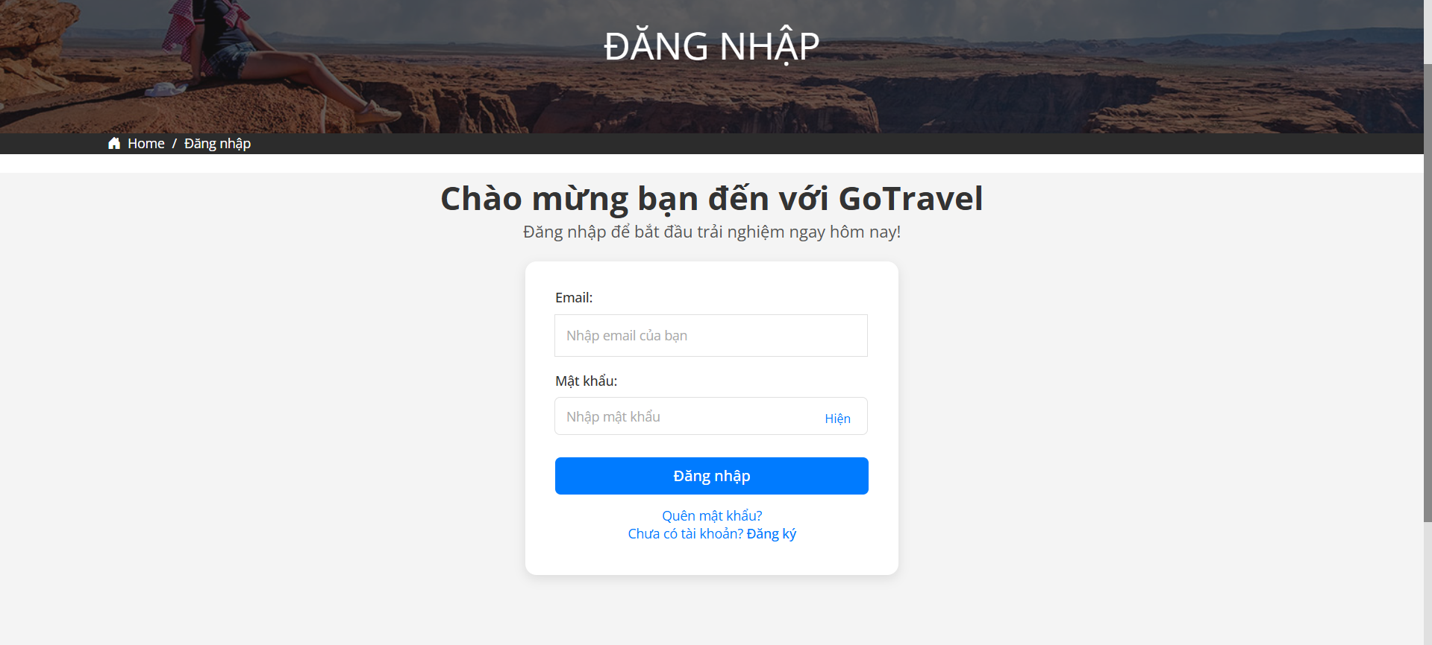

*Hình 4.1: Giao diện đăng nhập*

* + 1. **Giao diện Đăng ký**

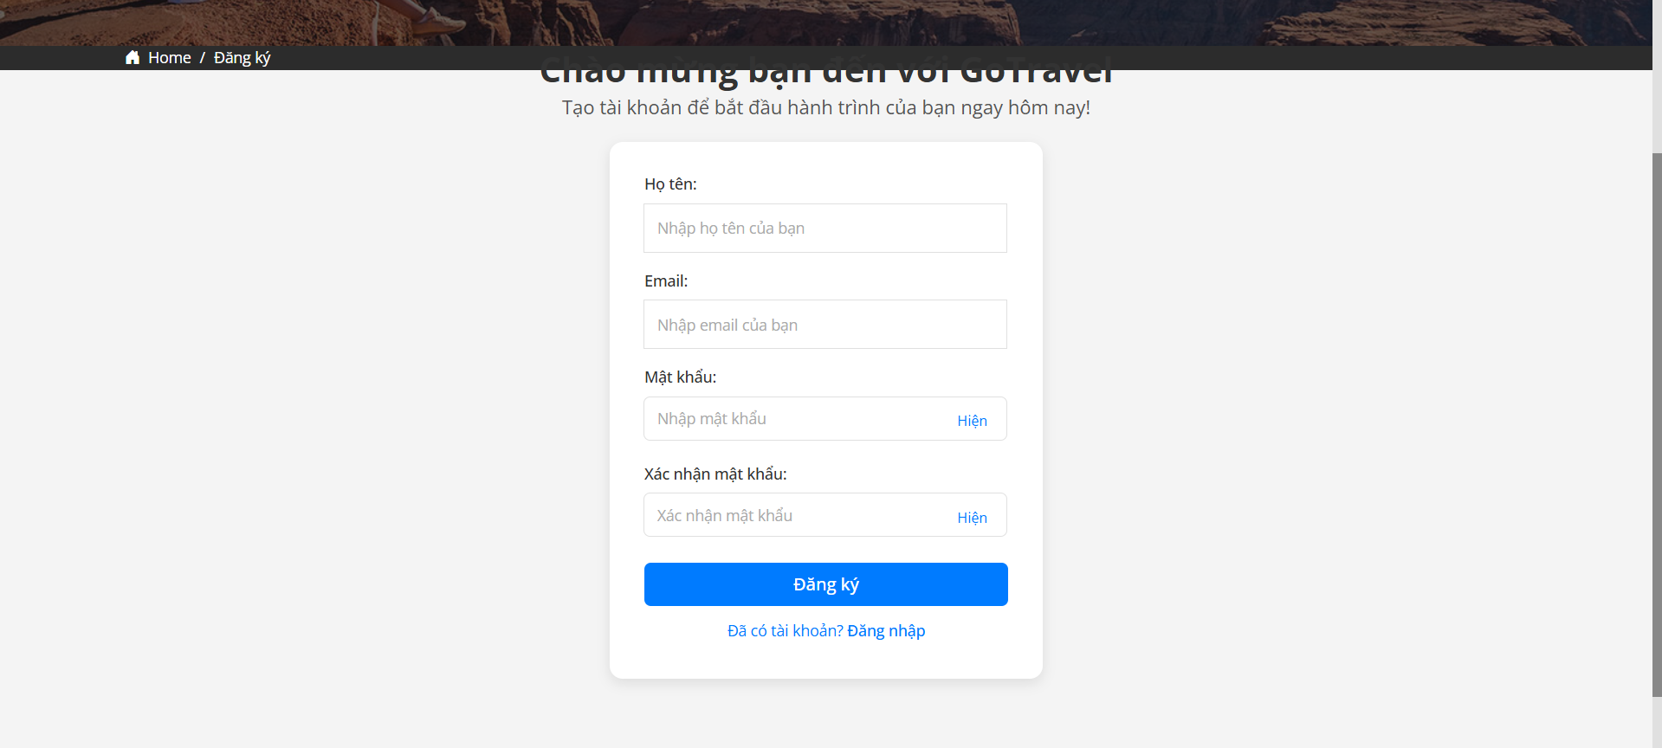

*Hình 4.2: Giao diện đăng ký*

* + 1. **Giao diện Quên mật khẩu**

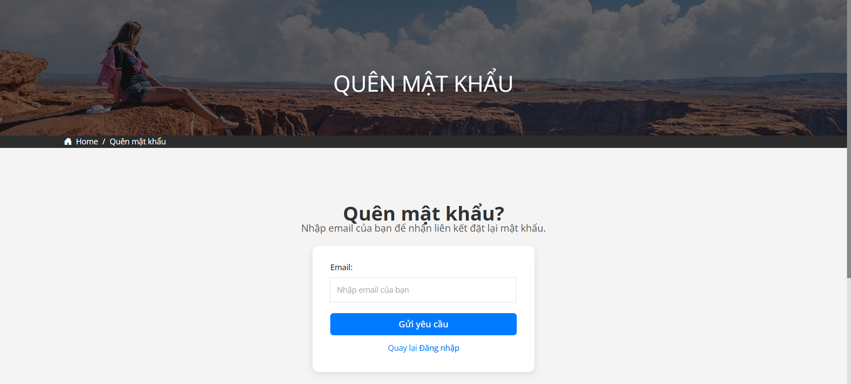

*Hình 4.3: Giao diện quên mật khẩu*

* + 1. **Giao diện Trang chủ**

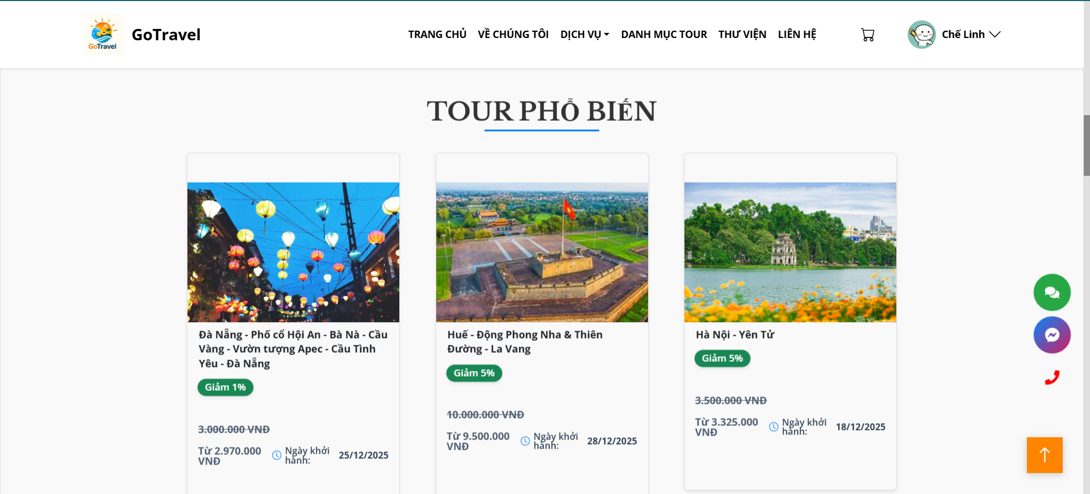

*Hình 4.4: Giao diện trang chủ*

* + 1. **Giao diện Giỏ hàng**

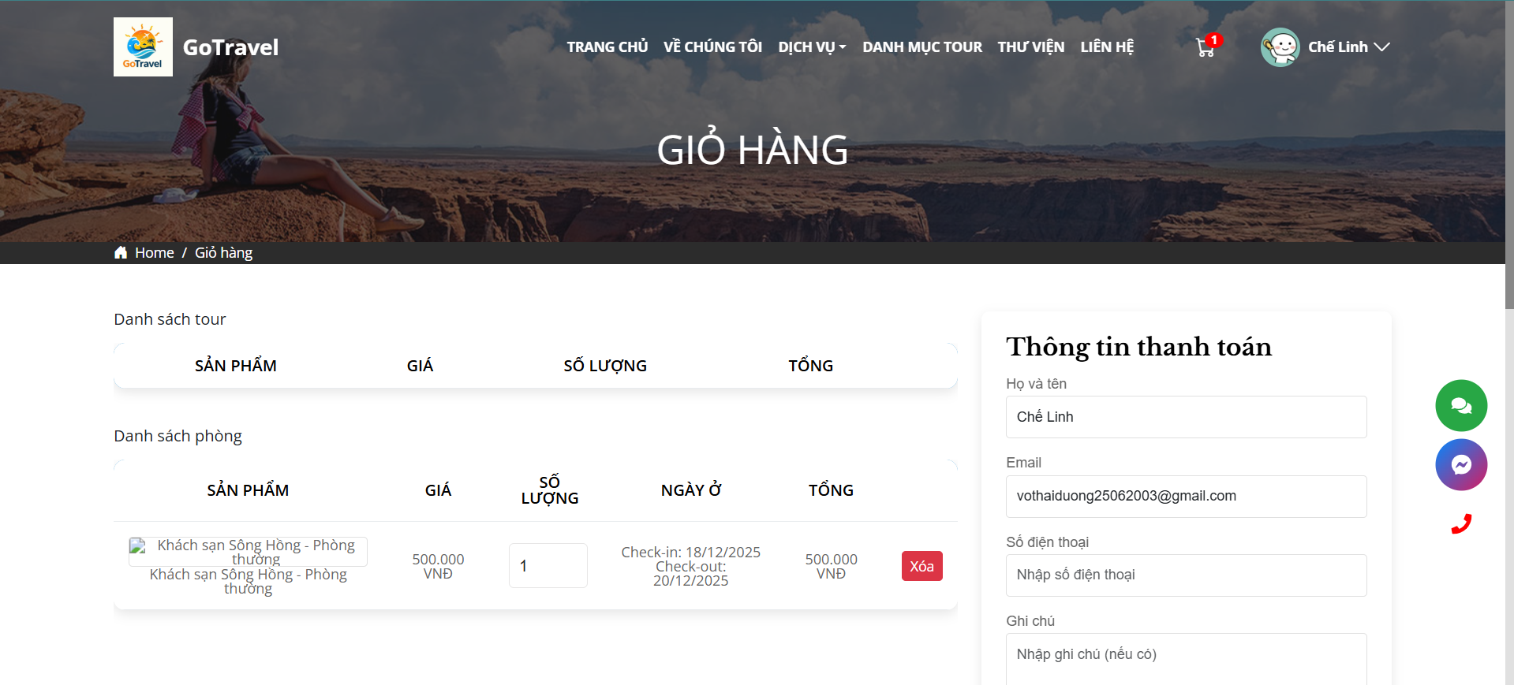

*Hình 4.5: Giao diện giỏ hàng*

* + 1. **Giao diện Tours**

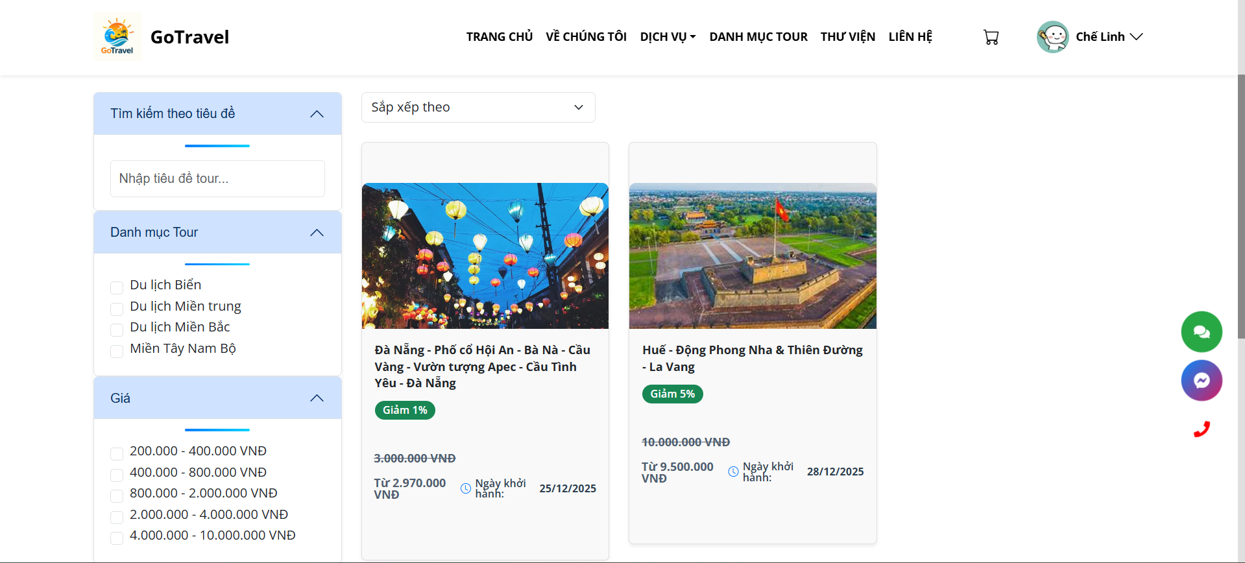

*Hình 4.6: Giao diện tours*

**6.2.7. Giao diện Danh mục**

**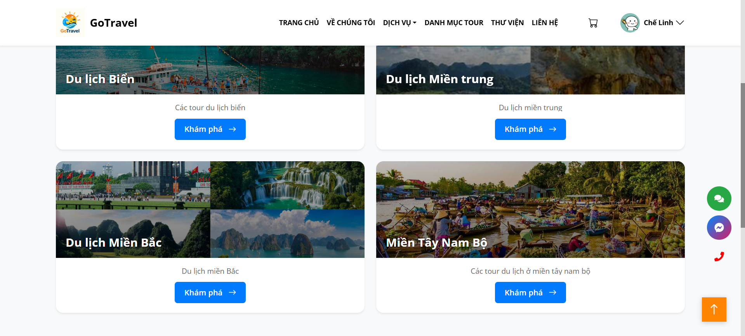***Hình 4.7: Giao diện danh mục tour*

**6.2.8. Giao diện thanh toán**

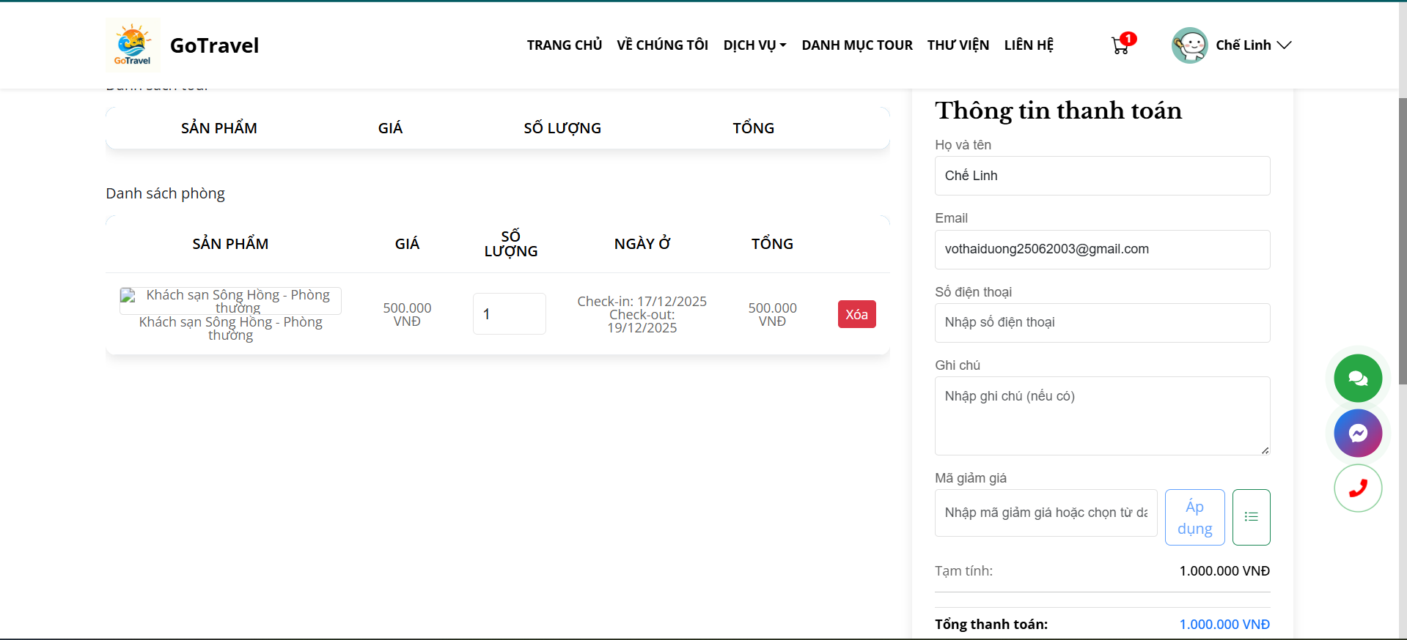

**6.2.9. Giao diện AI chatbot**

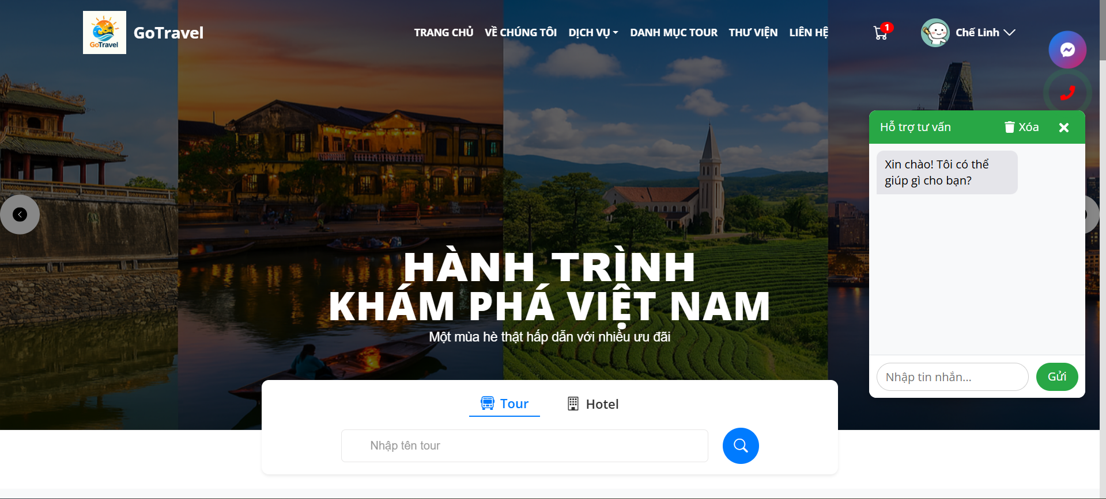

**6.2.10. Giao diện trang Admin**

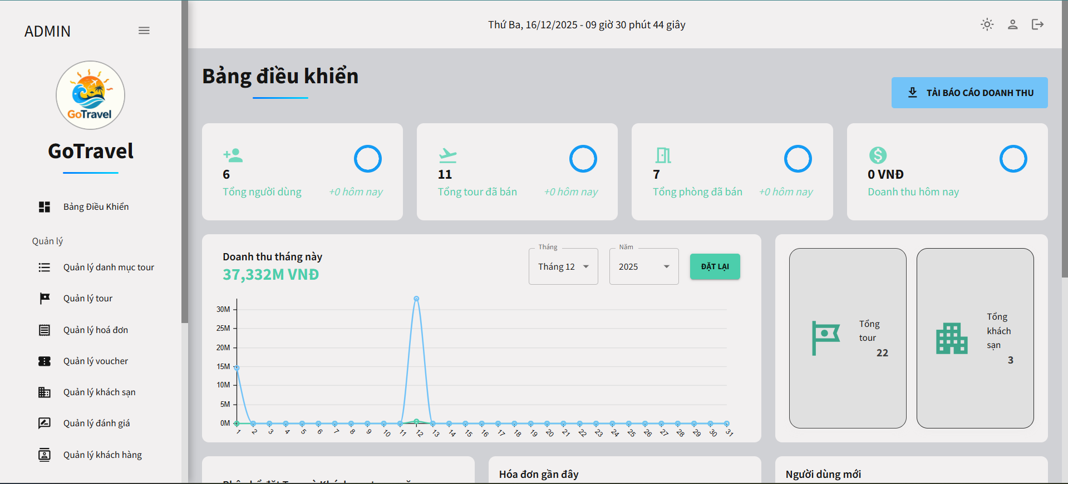

1. **KẾT LUẬN**

Thời gian vừa qua là một thử thách lớn cho bản thân của mỗi cá nhân trong quá trình thực hiện khóa luận tốt nghiệp. Nhưng may mắn thay nhóm đã có cơ duyên gặp nhau, cùng bắt tay xây dựng ứng dụng nhằm vận dụng kiến thức đã học tập và nghiên cứu. Quãng thời gian dù không nhiều nhưng đem đến nhiều cung bậc cảm xúc và trải nghiệm tuyệt vời song hành với thử thách cam go. Điều đó giúp tập thể nhóm nói chung và bản thân mỗi sinh viên nói riêng rèn luyện được kỹ năng giải quyết vấn đề, chia nhỏ công việc, lên lịch trình, phân bố thời gian cụ thể...Dù đã cố gắng hết sức nhưng chắc chắn vẫn còn những điểm chưa thật sự hoàn thiện. Một cách khách quan khóa luận đã đạt được những kết quả bước đầu như sau:

**Những công việc đã làm:**

* Xây dựng được đa phần các chức năng cần thiết của hệ thống đã mô tả.
* Giao diện website thân thiện, đẹp mắt cho người sử dụng.
* Thành công trong việc nghiên cứu sử dụng công nghệ mới để phát triển dự án.
* Hoàn thành dự án đúng thời gian quy định.
* Tuy vậy cần khắc phục những vấn đề.

**Hạn chế:**

* Về quy trình phát triển: Do thiếu kinh nghiệm làm việc theo quy trình Agile Scrum, nhóm gặp khó khăn trong việc ước lượng thời gian, phân chia công việc và tổ chức các buổi sprint một cách hiệu quả. Điều này ảnh hưởng đến tiến độ và chất lượng sản phẩm ở một số giai đoạn.
* Về nguồn nhân lực: Với quy mô nhóm chỉ có 4 thành viên, việc phân công đồng thời nhiều module lớn (backend API, frontend admin, frontend client, database) khiến mỗi thành viên phải đảm nhận nhiều vai trò, dẫn đến áp lực công việc cao và khó kiểm soát chất lượng code.
* Về cơ sở dữ liệu: Do thiếu kinh nghiệm thực tế trong thiết kế và tối ưu hóa cơ sở dữ liệu quy mô lớn, cấu trúc CSDL của hệ thống vẫn chưa được tối ưu về mặt hiệu năng và khả năng mở rộng, đặc biệt khi xử lý lượng truy vấn lớn.
* Về kiến thức công nghệ: Một số thành viên trong nhóm chưa có nhiều kinh nghiệm với stack công nghệ Node.js + React, dẫn đến thời gian học tập và làm quen kéo dài, ảnh hưởng đến việc áp dụng dự án.

**Hướng phát triển:**

* Tiếp tục học hỏi và áp dụng đúng đắn quy trình Scrum, framwork React + NodeJS thông qua các khóa đào tạo và thực hành, nhằm nâng cao khả năng làm việc nhóm và quản lý dự án chuyên nghiệp hơn.